Министерство науки и высшего образования Российской Федерации

федеральное государственное бюджетное образовательное учреждение высшего образования

«Российский экономический университет имени Г.В. Плеханова»

**МОСКОВСКИЙ ПРИБОРОСТРОИТЕЛЬНЫЙ ТЕХНИКУМ**

специальность 09.02.07 «Информационные системы и программирование»

Квалификация: Программист

ПРАКТИЧЕСКИЕ РАБОТЫ

ПО МДК 04.02 «Обеспечение качества функционирования компьютерных систем»

|  |  |
| --- | --- |
| Выполнила студентка  группы П50-1-20  Смирнова О.А. | Проверил преподаватель  ___________ К.С. Образцова  «___» _________ 2023 года |

Москва 2023

Оглавление

Лекция №1. 3

Лекция №2 8

Лекция №3. 10

Лекция №4 12

Лекция №5 18

Практическая работа №1 21

Практическая работа №2 37

Практическая работа №3 54

Практическая работа №4 82

## Лекция №1.

**Жизненный цикл ПО**

**Каскадные модели разработки**

Waterfall

* каждый этап один за другим — нельзя вернуться назад
* этапы циркулируют только после завершения последнего этапа

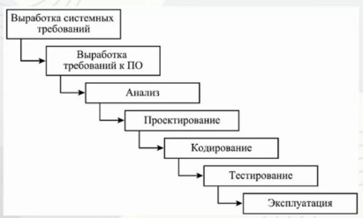

**Гибкие модели разработки**

SCRUM

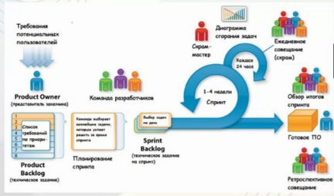

* в конце спринта имеется готовый продукт
* гибкое изменение требований
* быстрое реагирование на изменение трендов
* бюджет не фиксирован

**Основные этапы разработки ПО**

1. анализ
2. разработка
3. сборка
4. тестирование
5. развертывание
6. релиз (деплой)
7. сопровождение
8. мониторинг

**Понятие DevOps**

* бесперебойная поставка ПО с помощью непрерывной интеграции рабочих процессов
* ускорение этапов разработки
* снижение ошибок, связанных с человеческим фактором

Development + operations = DevOps

Развитие DevOps- DevSecOps

* интегрирует безопасность в процессы разработки и автоматизации

**Концепции составляющие DevOps**

Инфраструктура как код

Методлогия, которая предлагает использовать артихектурный подход к управлению инфраструктурными ресурсами, а именно автоматизировать создание и управление инфраструктурными компонентами с помощью программного кода.

Основная идея заключается в том, что вся инфраструктура, такая как виртуальные машины, сетевые настройки, хранилища данных и другие ресурсы, описывается в виде кода, который может быть управляем исходными файлами, хранящимися в системе контроля версий.

CI/CD

Методология разработки программного обеспечения, целью которой является автоматизация и ускорение процесса разработки, тестирования и доставки программного продукта.

**Концепции CI/CD**

Состав

* непрерывная интеграция
* непрерывная доставка
* непрерывное развертывание

**Преимущества внедрения DevOps в систему**

1. Ускорение процесса разработки

DevOps позволяет автоматизировать и упростить различные этапы разработки, такие как сборка, тестирование и развертывание. Это позволяет сократить время, затрачиваемое на каждый из этих этапов, и значительно увеличить производительность команды разработки.

1. Улучшение качества ПО

DevOps способствует автоматизации тестирования и контроля качества, что позволяет быстрее выявлять и устранять ошибки и повышать стабильность и надежность разрабатываемого продукта.

1. Снижение рисков

DevOps позволяет осуществлять постоянный мониторинг и контроль процесса разработки. Это позволяет оперативно реагировать на возникающие проблемы и снижает риски, связанные с качеством, безопасностью и доступностью приложения.

1. Более быстрая доставка нового функционала

DevOps способствует автоматизации процесса развертывания и доставки нового функционала пользователям. Благодаря этому, команда разработки может выпускать объявления и новые версии приложения значительно быстрее и с меньшими затратами.

1. Более гибкий и масштабируемый процесс разработки.

DevOps позволяет легко внедрять изменения масштабировать процесс разработки в соответствии с потребностями пользователей или рынка. Это позволяет более гибко реагировать на изменения условий и быстро адаптироваться к новым требованиям.

1. Снижение затрат на разработку и эксплуатацию.

DevOps позволяет оптимизировать процессы разработки и эксплуатации, что сокращает затраты на труд и ресурсы. Это позволяет сделать разработку ПО более эффективной и экономичной.

1. Более высокая удовлетворенность пользователей.

Благодаря улучшенному качеству По, более быстрой доставке нового функционала и более оперативной поддержке, пользователи получают более удовлетворительный опыт использования приложения. Это повышает удовлетворенность пользователей и способствует удержанию и привлечению новых клиентов.

**Что такое система контроля версий и для чего она нужна**

Система контроля версий-это специальное программное обеспечение, которое используется для управления изменениями в файловой системе, отслеживания и контроля версий документов или кода программы. Она позволяет разработчикам и команде проекта работать над файлами вместе, отслеживать изменения, управлять их версиями и восстанавливаться к предыдущим состояниям проекта.

Преимущества применения системы контроля версий

1. История изменений
2. Контроль версий
3. Коллективная работа
4. Ветвление и слияние
5. Отслеживание ошибок

**Распределенная VS Централизованная системы контроля версий**

Архитектура: Централизованная система контроля версий имеет единую центральную базу данных, где хранятся все файлы и изменения. В распределенной системе каждый пользователь имеет собственную копию репозитория, включая всю историю изменений. Работа в офлайн-режиме: Распределенная система позволяет работать в офлайн-режиме, так как каждый пользователь имеет полную копию репозитория. В централизованной системе требуется подключение к центральному серверу для выполнения большинства операций. Управление правами доступа: В централизованной системе управление правами доступа к репозиторию обычно происходит на уровне центрального сервера. В распределенной системе каждый пользователь может выполнять операции с собственной копией репозитория, что позволяет более гибко управлять правами доступа. Скорость работы: Распределенная система обычно быстрее выполняет операции, так как все данные хранятся локально у каждого пользователя. В централизованной системе операции происходят через удаленное соединение, что может быть медленнее при большом количестве пользователей.

**snapshot-based**

Система контроля версий с механизмом снимков (например, Git, Mercurial) хранят все версии файлов и директорий в форме полных копий (снимков) состояния проекта в определенный момент времени. Когда вы делаете коммит, система фиксирует все измененные файлы и создает новый снимок, который включает в себя полные копии всех измененных файлов. Это позволяет быстро переключаться между разными версиями проекта и осуществлять обход старых коммитов.

**delta-based**

Система контроля версий со списком изменений (например, Subversion) хранят только разницу (delta) между последующими версиями файлов. Когда вы делаете коммит, система сохраняет только изменения, сделанные в файлах, относительно предыдущего коммита, в виде списка изменений. На самом деле, система часто хранит несколько версий файла, чтобы быстрее обрабатывать запросы, основанные на списке изменений. При переключении на предыдущие версии проекта. СКВ применяет все изменения последовательно, чтобы восстановить запрошенную версию проекта.

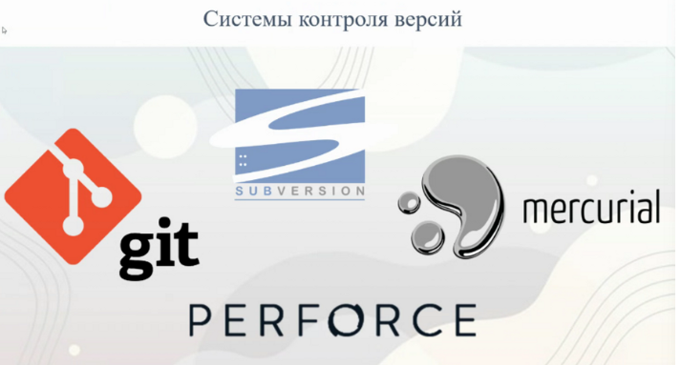

**Система контроля версий Git**

Git - это распределенная система управления версиями, которая используется для отслеживания изменений в коде программного обеспечения. Git позволяет разработчикам работать над проектом одновременно и совместно, сохраняя историю изменений и легко управляя версиями. Git также обеспечивает возможность ветвления и слияния кода, а также гибкую работу с удаленными репозиториями.

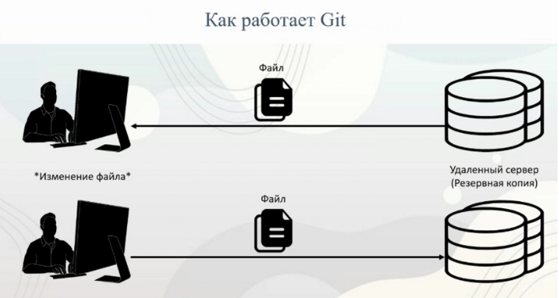

Merging — это процесс объединения различных версий файлов. Merging может проводиться автоматически или в ручном режиме.

## Лекция №2

### Коммит

Коммит (commit) представляет собой операцию, при которой изменения в файловой системе, внесенные программистом, сохраняются в репозитории проекта. Коммит фиксирует изменения в файле или наборе файлов, а также добавляет комментарии или описания к этим изменениям. Каждый коммит имеет уникальный идентификатор, который позволяет отслеживать историю изменений и восстанавливать предыдущие версии файлов. Коммиты также позволяют работать с несколькими программистами над одним проектом, объединяя изменения, внесенные каждым из них.

**Конфигурация Git**

git config —global [user.name](http://user.name) “ФИО” - Задаем имя пользователя

git config —global [user.email](http://user.email) “Email” - Задаем электронную почту

**Работа с файлами в Git**

git add <file> - добавление файлов из рабочего каталога в раздел проиндексированных файлов.

gitt rm <file> - удаление отслеживаемых файлов из раздела проиндексированных файлов.

git commit -m - запись индексированных изменений в репозиторий Git.

git diff - вывод разницы между текущим не отслеживаемым состоянием и последним снимком репозитория.

git diff —staged - вывод разницы между текущим отслеживаемым состоянием и последним снимком репозитория.

**Указатель HEAD**

Указатель HEAD - указывает на последний коммит в текущей ветке.

**Работа с откатами файлов в git**

git restore <file> - откатывает файл на последнюю зафиксированную версию

git reset —hard HEAD^^ - возвращает проект к указанному коммиту, при этом полностью удаляет все коммиты после указанного безвозвратно.

git reset —soft HEAD^^ - возвращает проект к указанному коммиту, при этом переводит все коммиты после указанного в отслеживаемую зону.

git reset —mixed HEAD^^ - возвращает проект к указанному коммиту, при этом переводит все коммиты после указанного в не отслеживаемую зону.

## Лекция №3.

Удаленные Git-хостинги

Это платформы, которые предоставляют инфраструктуру для хранения и управления репозиториями Git. Они позволяют разработчикам работать с Git репозиториями удаленно, управлять версиями, отслеживать изменения и сотрудничать с другими разработчиками.

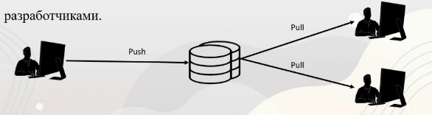

GitLab

GitLab -- это хостинг-платформа для хранения и управления кодом. Она предоставляет функциональность, аналогичную GitHub, но с открытым исходным кодом. GitLab может быть развернут на собственных серверах, что позволяет организациям иметь полный контроль над своими репозиториями. Он также предлагает широкий набор инструментов для управления проектами.

Bitbucket

Bitbucket -- это хостинг-сервис, предоставляемый компанией Atlassian, который также поддерживает систему контроля версий Git. Обеспечивает высокую степень интеграции с другими сервисами Atlassian, такими как Jiга, что позволяет разработчикам эффективно управлять своими процессами разработки. бесплатно хранить закрытые репозитории для небольших команд.

Работа с удаленным репозиторием

git remote add <name> <address> - добавление нового репозитория. Обращение через название.

git remote -v - просмотр списка добавленных удаленных репозиториев.

git remote remove <name> - просмотр списка добавленных удаленных репозиториев.

Отправка локального репозитория на удаленный

git push <name><branch> - отправка локального репозитория на удаленный

git push —all <name> - отправка всех локальных веток на удаленный репозиторий

git push -f <name><branch> - отправка локального репозитория на удаленный с переписыванием всех коммитов на сервере в этой ветке.

Синхронизация локального репозитория с удаленным

git pull <url><branch> - получение обновлений с удаленного репозитория (синхронизация)

## Лекция №4

Введение в Docker

Docker – это открытая платформа для разработки, доставки и запуска приложений. Он позволяет упаковывать приложение и его зависимости в контейнер, который может быть запущен на любой совместной с Docker системе. Контейнеры Docker предлагают независимую от операционной системы среду.

Преимущества использования Docker.

Изолированная среда

Docker обеспечивает изолированное окружение, в котором приложение может работать независимо от других приложений и зависимостей на хостовой системе. Это позволяет избежать конфликтов и снижает вероятность неправильной работы приложения. Поэтому разработчики могут не задумываться, в каком окружении будет работать их приложение, а инженеры по эксплуатации – единообразно запускать приложения и меньше заботиться о системных зависимостях.

Управление зависимостями

Docker позволяет включать все зависимости приложения, включая операционную систему, библиотеки и другие компоненты, в контейнер. Это упрощает управление зависимостями и обеспечивает согласованность окружения между разработчиками и на разных этапах разработки и может снизить проблемы, связанные с развертыванием приложения на разных серверах.

Скорость развертывания

Docker позволяет легко перемещать контейнеры с приложением между различными средами разработки, тестирования и продакшн. Это упрощает процесс развертывания приложений.

Масштабируемость

Docker позволяет масштабировать приложение по мере необходимости, добавляя новые контейнеры или запуская их на кластере Docker. Это обеспечивает гибкость и удобство в управлении нагрузкой.

Dockerfile

Dockerfile – это текстовый файл, содержащий инструкции для автоматического создания Docker-образа. Он описывание шаги, которые необходимо выполнить для создания контейнера Docker, включая установку и настройку приложений, копирование файлов и настройку сетей. Dockerfile позволяет разработчикам создавать повторяемые и легко воспроизводимые среды разработки и выполнения приложений, где каждый шаг указан явно и может быть автоматически выполнен при создании контейнера Docker.

Контайнеры (Containers)

Контейнеры (Containers) – это изолированные и легковесные среды, в которых запускаются приложения и их зависимости. Они представляют собой запускаемые экземпляры образов Docker, содержащих все необходимое для работы приложения. Их можно создавать, запускать, останавливать и удалять. Также можно подключать к контейнеру хранилище, объединять контейнеры одной или несколькими сетями и общаться с контейнерами, используя Docker API или командную строку.

1 контейнер = 1 приложение

Образы (Images)

Образ (Images) – это шаблон контейнеров. В образе описывается, что должно быть установлено в контейнере (например код, среда выполнения, библиотеки, переменные окружения и другие зависимости) и какие действия нужно выполнить при старте контейнера.

Используя 1 образ можно создавать много контейнеров

Кластер

Кластер Docker – это совокупность компьютеров или серверов, которые объединены вместе для работы с контейнерами Docker. Кластер Docker использует контейнеры для запуска и управления приложениями на нескольких компьютерах одновременно. Кластер обеспечивает масштабируемость и надежность, поскольку если один компьютер выходит из строя, другие компьютеры в кластере могут продолжать работу без проблем. Кластер также позволяет распределять нагрузку между компьютерами, чтобы обеспечивать эффективное использование ресурсов.

Docker Compose

Docker Compose — это инструмент, который позволяет запускать и управлять несколькими контейнерами Docker одновременно. Он позволяет описывать структуру и конфигурацию вашего приложения в файле YAML, что делает его очень простым для понимания и использования. Docker Compose позволяет запускать и остановить все ваши контейнеры одной командой, а также связывать их между собой, чтобы они могли взаимодействовать друг с другом.

Docker демон

Docker демон – это основной компонент в системе Docker, который управляет выполнением и контролем контейнеров. Он работает в фоновом режиме и управляет ресурсами, созданием и удалением контейнеров, а также назначением им ресурсов.

Docker клиент – это инструмент командной строки, который позволяет управлять контейнерами Docker (через него пользователь взаимодействует с демоном). Позволяет выполнять различные операции с контейнерами, такие как создание, запуск, остановка, удаление и мониторинг, используя простые команды в командной строке.

Основные команды Docker.

• docker info - Получение информации о Docker. Синтаксис: docker info

• docker version - Вывод информации о версии Docker. Синтаксис: docker version

• docker ps - Просмотр активных контейнеров. Синтаксис: docker ps <options>

Dockerfile компоненты

• FROM - Указывает базовый образ, на основе которого будет создаваться новый образ. (Синтаксис: FROM <base_image>[:<tag>])

• LABEL - Добавляет метаданные к образу, такие как описание, версия, автор и др. (Синтаксис: LABEL <ключ>=<значение>)

• RUN - Выполняет команду внутри образа и создает слой с результатами выполнения. (Синтаксис: RUN <команда>)

• СОРУ - Копирует файлы или директории из хост-системы в образ. (Синтаксис: СOPY <путь_на_хосте> <путь_в_образе>)

• ADD - Подобно СОРУ, но позволяет также скачивать файлы из интернета и распаковывать архивы. (Синтаксис: ADD <путь_на_хосте> <путь в образе>)

• WORKDIR - Устанавливает рабочий каталог для следующих инструкций. (Синтаксис: WORKDIR <путь»)

• ENV - Устанавливает переменные среды в образе. (Синтаксис: ENV<имя>=<значение>)

• EXPOSE - Объявляет порты, на которых приложение внутри контейнера слушает входящие соединения. (Синтаксис: EXPOSE <порт>[/протокол])

• CMD - Устанавливает команду по умолчанию, которая будет выполняться при запуске контейнера. Может быть переопределено при запуске контейнера. (Синтаксис: CMD ["команда", "аргумент1", "аргумент2"])

• ENTRYPOINT - Устанавливает точку входа для контейнера, определяя исполняемую команду. Может быть переопределено при запуске контейнера. (Синтаксис: ENTRYPOINT ["команда", "аргумент1", "аргумент2"])

Docker команды сборки и запуска

• docker build - Создание образа из DocATM Times N 32 AA A Синтаксис: docker build <options> <pat_encrfile>

• docker run - Запуск контейнера из образа. Синтаксис: docker run <options> <image_name>

• docker stop - Остановка контейнера. Синтаксис: docker stop <container_id>

• docker restart - Перезапуск контейнера. Синтаксис: docker restart <container id>

Docker build флаги и параметры

• -+ или --tag Установить имя и опциональный тег для образа.

• --build-arg Установить сборочные аргументы, доступные в Dockerfile.

• -f или --file Указать имя Dockerfile, если оно отличается от стандартного имени (Dockerfile).

• --no-cache Запустить сборку с отключением кеширования промежуточных слоев.

• --rm: Удалить временные контейнеры после сборки образа.

Docker run флаги и параметры

• -d или --detach Запустить контейнер в фоновом режиме.

• -р или --publish Перенаправляет порты контейнера на порты хоста.

• -v или --volume Создать точку монтирования для доступа к файлам или каталогам на хосте.

• --name Указать имя контейнера.

• --eny или -е Установить переменные окружения в контейнере.

• --network Подключить контейнер к определенной сети.

• --restart Определяет, как контейнер должен быть перезапущен в случае сбоя.

• --rm Удаляет контейнер после его завершения.

• -it Вход в контейнер с интерактивным терминалом.

## Лекция №5

Декларативное программирование – это парадигма, при которой описывается желаемый результат, без составления детального алгоритма его получения.

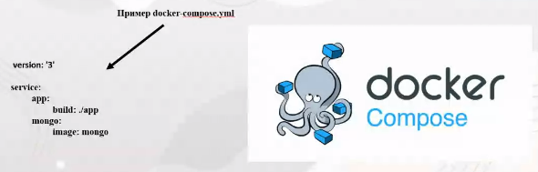

YAML

YAML (YAML Ain't Markup Language) - это удобный формат для хранения и передачи данных в текстовой форме. Он используется для конфигурационных файлов, данных, и другой информации, которую читает и записывает компьютерное программное обеспечение. YAML напоминает человекочитаемый текст и позволяет организовать данные в виде списков, словарей и других структур для удобства чтения и редактирования как людьми, так и компьютерами. Важно соблюдение табуляции(!!!)

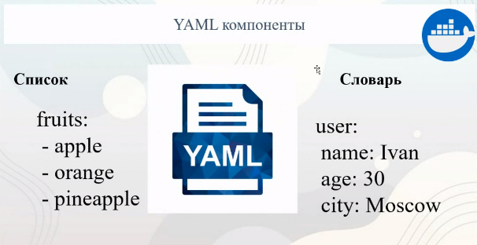

Преимущества Docker compose

* Все необходимые контейнеры запускаются и выключаются одной командой (docker-compose up и docker-compose down);
* Автоматическое создание необходимых образов на основании Dockerfile каждого приложения:
* Автоматическое создание изолированной сети для взаимодействия контейнеров:
* С помощью DNS возможно взаимодействие между контейнерами, используя имя.

Docker compose компоненты: services

**services** Определяются все контейнеры, которые вы хотите запустить с помощью docker-compose. Каждый сервис имеет имя и определенные настройки.

Каждый сервис можно отдельно настраивать.

**image** Можно использовать существующие Docker-образы из Docker Hub или указать путь к своему Docker-образу.

Можно настроить различные параметры для каждого сервиса, такие как переменные окружения, порты, названия контейнера и тд. Переменные окружения в Docker Compose позволяют определить и передать конфигурационные параметры в контейнеры

**depends_on** Можно указать зависимости между сервисами. чтобы гарантировать, что один сервис запускается только после запуска другого

**volumes** Можно указать тома, чтобы сохранить данные между запусками контейнеров.

Все, что находится в volumes сохраняется на диске после удаления контейнера. Остальные данные хранятся в памяти.

Docker compose основные команды

***docker-compose up*** -- Запуск приложения в соответствии с конфигурацией из файла docker-compose.yml. Если файл называется иначе, добавляется ключ docker-compose -f <имя файла>

***docker-compose down*** -- Остановка и удаление всех контейнеров, сетей и томов, созданных docker-compose up.

***docker-compose ps --*** Отображение статуса контейнеров, запущенных с помощью Docker Compose.

***docker-compose logs --*** Просмотр логов контейнеров.

***docker-compose build*** -- Построение образов, определенных в docker-compose.yml.

***docker-compose exeс <service-name> <command> --*** Выполнениe команды внутри контейнера.

## Практическая работа №1

Тема: Работа с Git

Цель работы: познакомиться с Git и освоить базовые навыки работы с этой программой.

1. Конфигурация Git

В самом начале необходимо обновить версию Git до последней, это делается через командную строку с помощью команды «git update-git-for-windows»

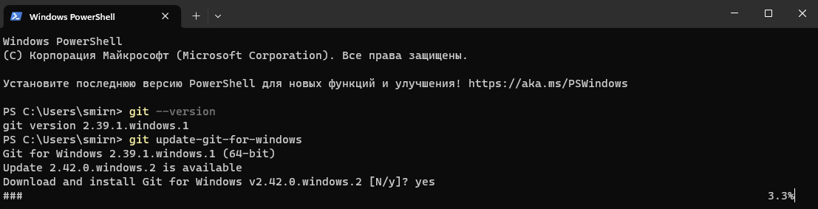

Рисунок 1. Обновление версии

Для просмотра всех возможностей Git установленной версии применяется команда «config».

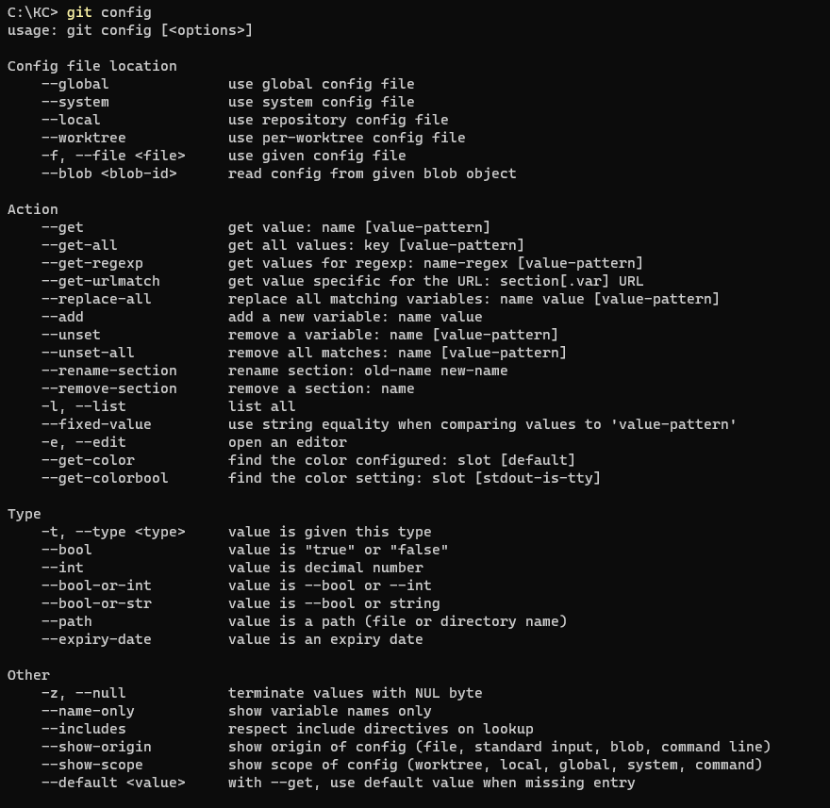

Рисунок 2. Возможности Git

Команды ниже устанавливают глобальный email и имя пользователя Git, которые будут использоваться для всех последующих коммитов. Чтобы удалить имя или почту, надо прописать «git config --global --unset <property>».

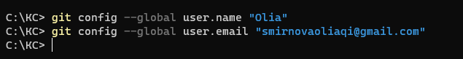

Рисунок 3. Установка имени и почты

Затем можно с помощью «git config –list» посмотреть все переменные, но если добавить «--show-origin», то также будет отображаться источник значения.

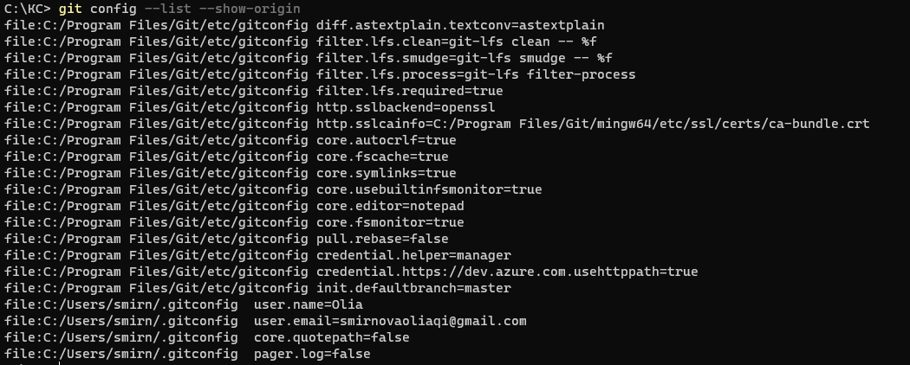

Рисунок 4. Переменные

Далее надо русифицировать Git на глобальном уровне, чтобы вывод путей не выглядел как совокупность восьмиричных кодов.

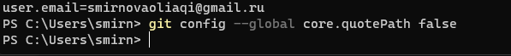

Рисунок 5. Русификация Git

Затем стоит запустить скрипт, расположенный в общедоступной папке Git. Это можно сделать с помощью ссылки на внешний источник и ничего не загружать на локальный диск. С помощью команды, представленной ниже, устанавливается пакетный менеджер PsGet, который упрощает работу в PowerShell.

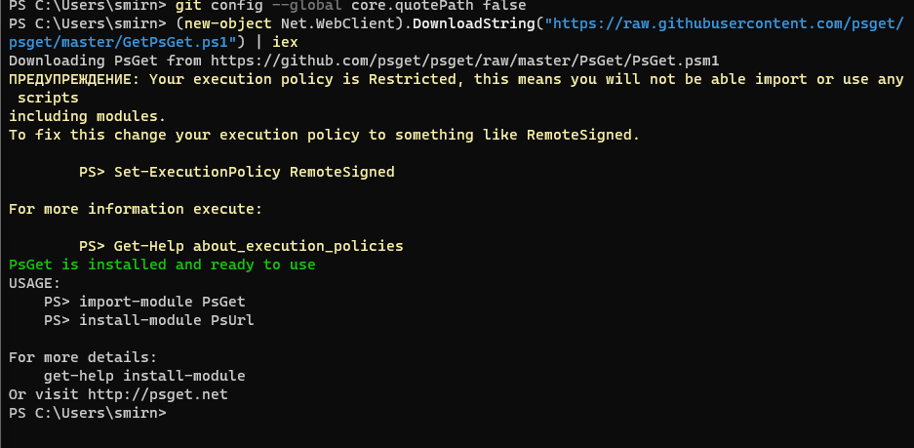

Рисунок 6. Установка PsGet

Теперь настроим политику запуска скриптов, с помощью настройки состояния **RemoteSigned**  теперь можно запускать локальные PowerShell скрипты без ограничения и удаленные PS файлы с цифровой подписью.

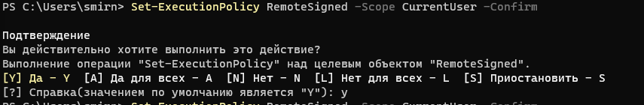

Рисунок 7. Политика запуска скриптов

Далее надо добавить модуль Posh-git. Он нужен для объединения Git и PowerShell и предоставления сводной информации о состоянии Git.



Рисунок 8. Posh-git

Нужно, чтобы posh-git был доступен для работы на всех хостах (console, ISE и др.):

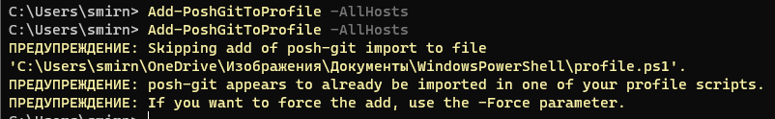

Рисунок 9. Добавление Posh-git во все хосты

Следующая команда включает цветовую подсветку в выводе Git для более удобного чтения.

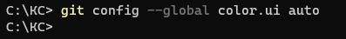

Рисунок 10. Цветовая подсветка

1. Создание локального репозитория

Инициализация нового репозитория происходит с помощью команды «git init»

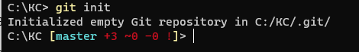

Рисунок 11. Новый репозиторий

Можно использовать `git add .`, чтобы добавить все файлы в текущей папке в индекс и сделать их готовых к коммиту.

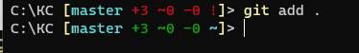

Рисунок 12. Добавление всех файлов в индекс

Затем можно посмотреть статус, где отображаются коммиты и файлы папки, которые загружены в индекс.

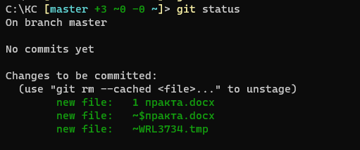

Рисунок 13. Статус

Все опции Git отображены ниже с помощью команды «Git config».

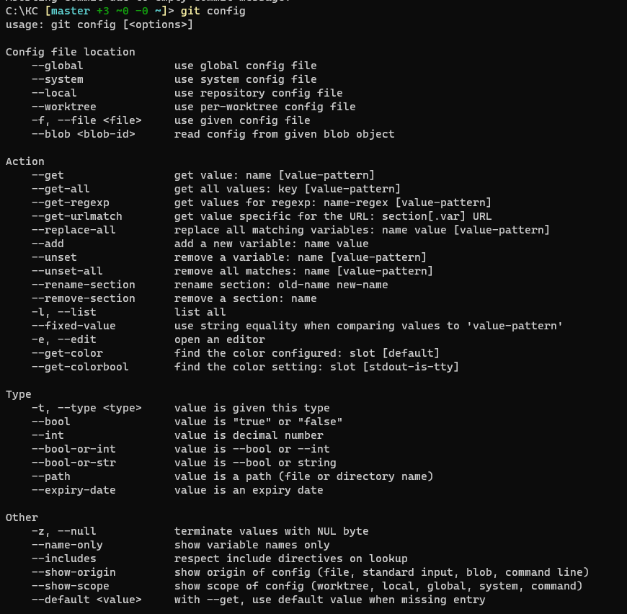

Рисунок 14. опции Git

Также когда запускаются команды Git, которые выдают кучу выходных данных, Git будет использовать пейджер для представления содержимого, начиная с самого начала, вместо того, чтобы выводить все это на экран сразу. Эта функция отключается командой ниже:



Рисунок 15. Отключение пейджера

Связывание текстового редактора с Git:



Рисунок 16. Текстовый редактор – блокнот

1. Продемонстрировать работу основных команд для работы с файлами в репозитории

Чтобы посмотреть новые коммиты и измененные, прописывается команда «git commit» и открывается блокнот со всей информацией.

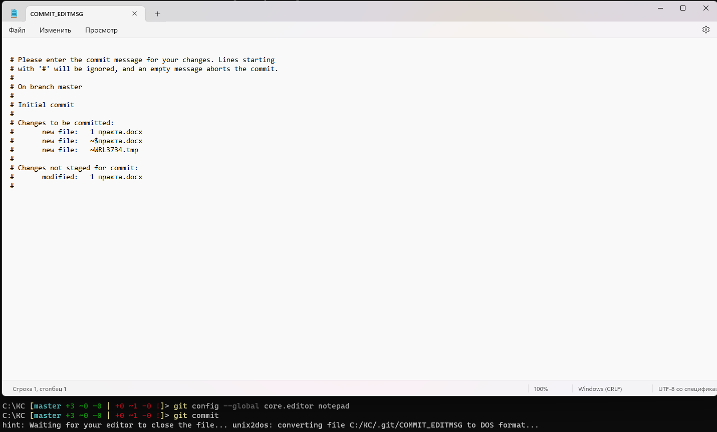

Рисунок 17. Коммиты

После создания файла в рабочей папке можно добавить его в проиндексированные и посмотреть текущий статус:

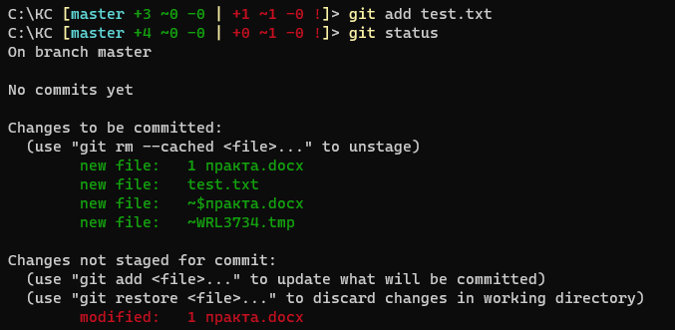

Рисунок 18. Добавление нового файла

Чтобы его уббрать из проиндексированных используется команда «git rm test.txt».

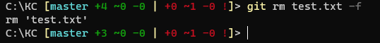

Рисунок 19. Удаление файла

C помощью «git diff» рассматривается разница между текущим не отслеживаемым состоянием и последним снимком репозитория.

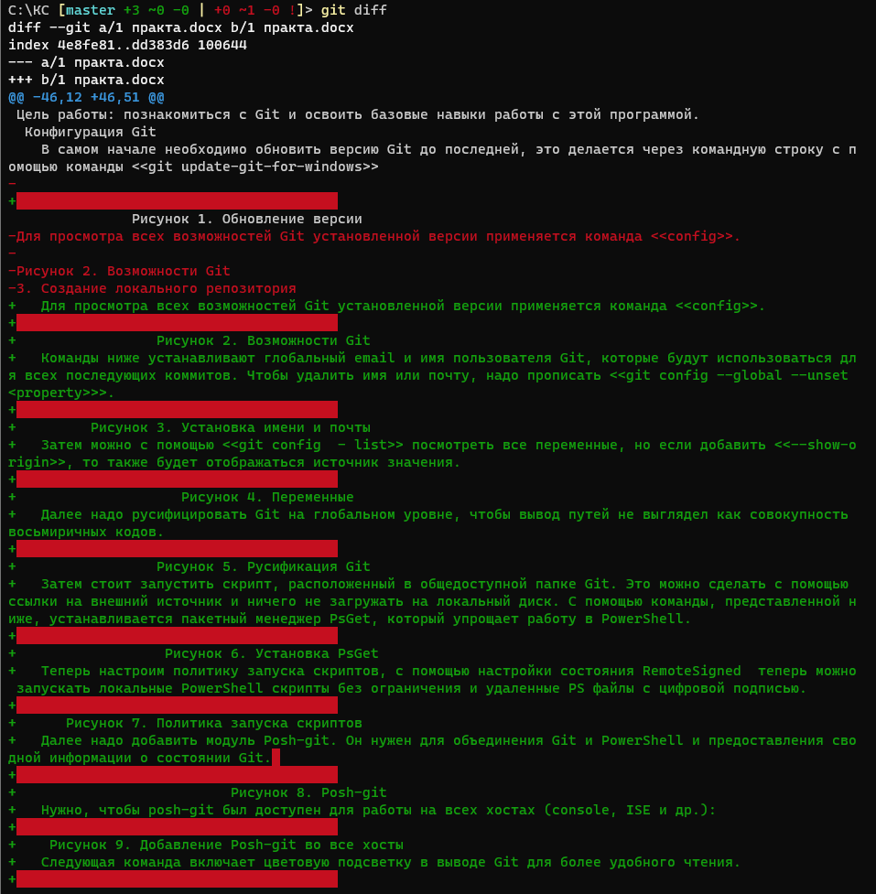

Рисунок 20. Последний снимок репозитория

Похожая команда помогает отслеживать разницу между текущим состоянием и снимком репозитория.

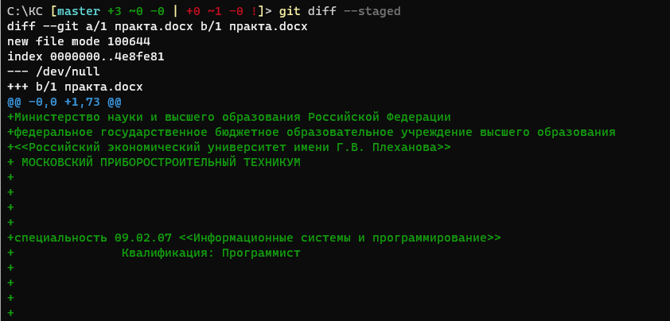

Рисунок 21. Отслеживаемое состояние

Чтобы создать коммит с комментарием, надо прописать команду ниже:

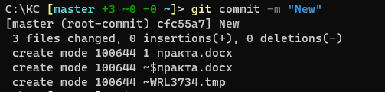

Рисунок 22. Коммит с комментарием

А чтобы просмотреть дерево всех файлов, надо прописать «git ls-tree –name-only -r master». Параметр «name-only» указывает, чтобы выводились только имена файлов. Как видно, всего файлов в дереве три.

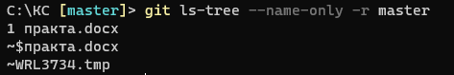

Рисунок 23. Дерево файлов

Команда «git log» отображает отправленные снимки состояния и позволяет просматривать и фильтровать историю проекта, а также искать в ней конкретные изменения.

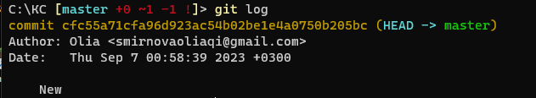

Рисунок 24. История проекта

1. Создание нескольких различных веток

Перед созданием новых веток нужно убедиться, что вы находитесь в нужной ветке. Надо выполнить команду «git branch» для просмотра списка всех веток, а затем «git status» для проверки текущего состояния репозитория.

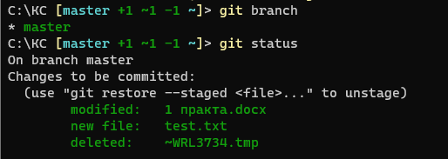

Рисунок 25. Состояние репозитория

Для создания новой ветки используется команда «git branch <имя_ветки>». Чтобы переключиться на только что созданную ветку, выполняется команда «git checkout <имя_ветки>».

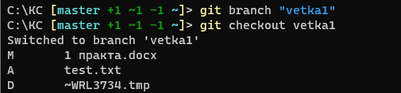

Рисунок 26. Новая ветка и переход на нее

Затем создаются тестовые файлы для иллюстрации работы веток.

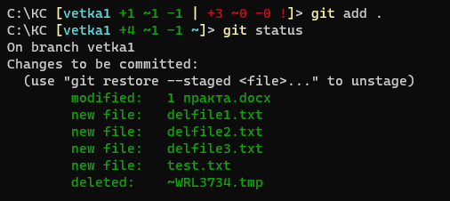

Рисунок 27. Новые файлы

Фиксируется новый коммит с удаленными файлами.

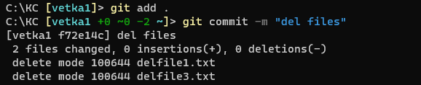

Рисунок 28. Изменения

Теперь просматриваются файлы, которые в итоге лежат в разных ветках:

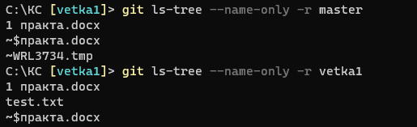

Рисунок 29. Дерево веток

Чтобы просмотреть всю историю коммитов с их уникальными номерами, датой изменения и содержанием прописывается команда, представленная ниже:

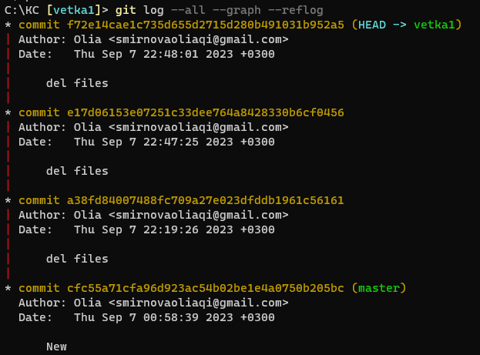

Рисунок 30. История коммитов

Можно слить изменения из другой ветки в основную ветку с помощью команды «git merge <другая_ветка>». Только перед этим надо перейти в основную ветку.

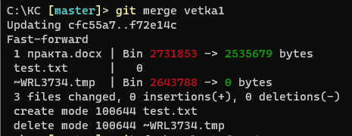

Рисунок 31. Слияние веток

1. Описать работу с указателями HEAD

Команда «git checkout <commit_hash» перемещает HEAD на указанный коммит. Будет происходить работа с состоянием репозитория, соответствующим этому коммиту.

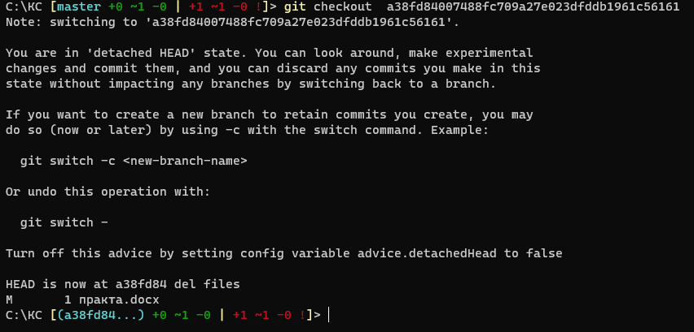

Рисунок 32. Переход к коммиту по его хэшу

Команда «git reset» используется для отмены коммитов. «HEAD» означает отменить последний коммит и переместить HEAD на предыдущий коммит. Это полезно, когда вы хотите удалить последний коммит и внести изменения в него.

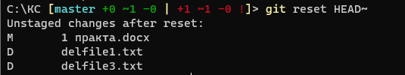

Рисунок 33. Отмена коммита

Команда «git revert» создает новый коммит, который отменяет изменения, внесенные в последний коммит, на который указывает HEAD. Используется для безопасного отмены изменений, сохраняя историю коммитов.

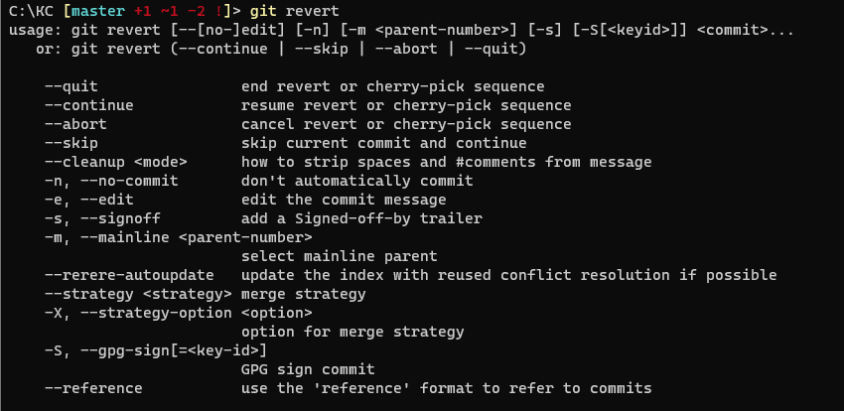

Рисунок 34. Описание возможностей revert

“git stash save "my_changes"”: Эта команда сохраняет текущие изменения во временном хранилище (stash), а HEAD указывает на состояние репозитория до сохранения изменений. Можно указать описательную строку, чтобы помнить, какие изменения были сохранены.



Рисунок 35. Сохранение текущих изменений

Команда «git stash apply» восстанавливает последние сохраненные изменения из временного хранилища. HEAD будет указывать на последний коммит после применения сохраненных изменений.

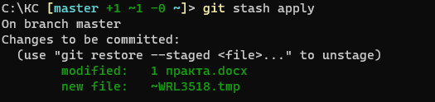

Рисунок 36. Изменения из стэша

Вывод: удалось познакомиться с программой для управления версиями Git и попрактиковаться с основными командами.

## Практическая работа №2

Тема: Работа с Git-хостингами

Цель работы: ознакомиться с git-хостингами, их различиями, преимуществами и недостатками каждого. Продемонстрировать работу с одним из хостингов.

* 1. Описание создания аккаунта на любом Git-хостинге. Краткое описание функционала различных вкладок.

- Перейдите на официальный сайт GitLab (https://gitlab.com/).

- Нажмите на кнопку "Sign up" в правом верхнем углу страницы.

- Заполните регистрационную форму, введите свою электронную почту, имя пользователя и пароль.

- Нажмите на кнопку "Register" для завершения регистрации.

- После успешной регистрации вы будете перенаправлены на страницу вашего личного кабинета.

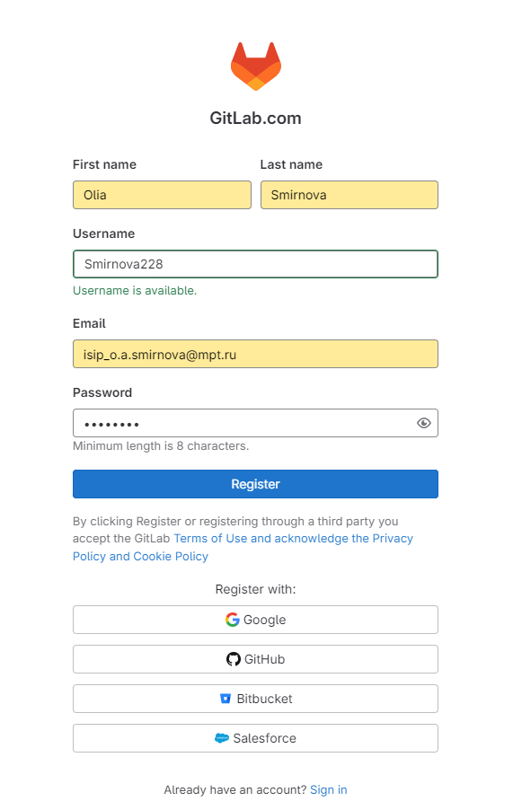

Рисунок 37. Регистрация на GitLab

Вкладка "Projects":

- Здесь отображается список всех ваших проектов.

- Вы можете создать новый проект, импортировать существующий или склонировать проект из другого репозитория.

- Для каждого проекта отображается его название, описание, количество коммитов и запросов на слияние.

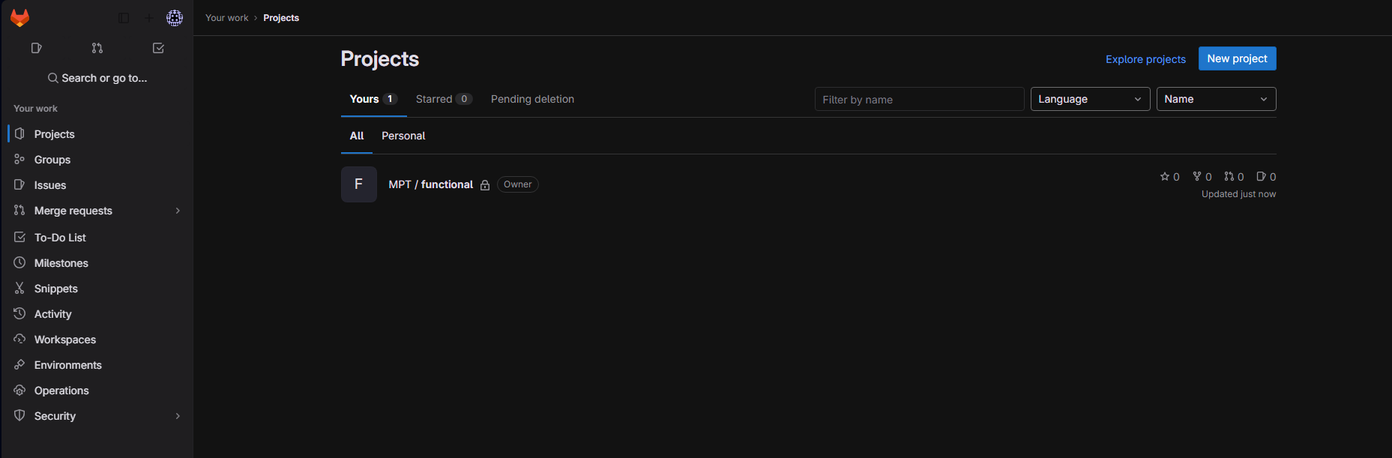

Рисунок 38. Вкладка "Projects"

Вкладка "Groups":

- Если вы являетесь членом группы или организации, здесь отображается список всех ваших групп.

- Группы позволяют объединять несколько проектов и управлять доступом для разных участников.

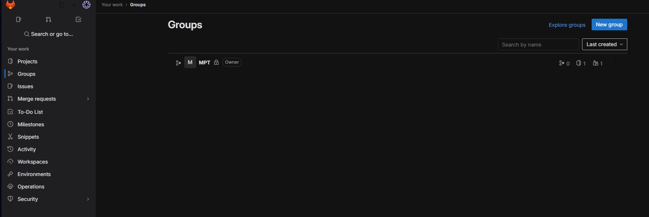

Рисунок 39. Вкладка "Groups"

Вкладка "Issues":

- На этой вкладке вы можете управлять задачами и проблемами, связанными с вашими проектами.

- Вы можете создавать новые задачи, назначать ответственных, добавлять метки и отслеживать прогресс.

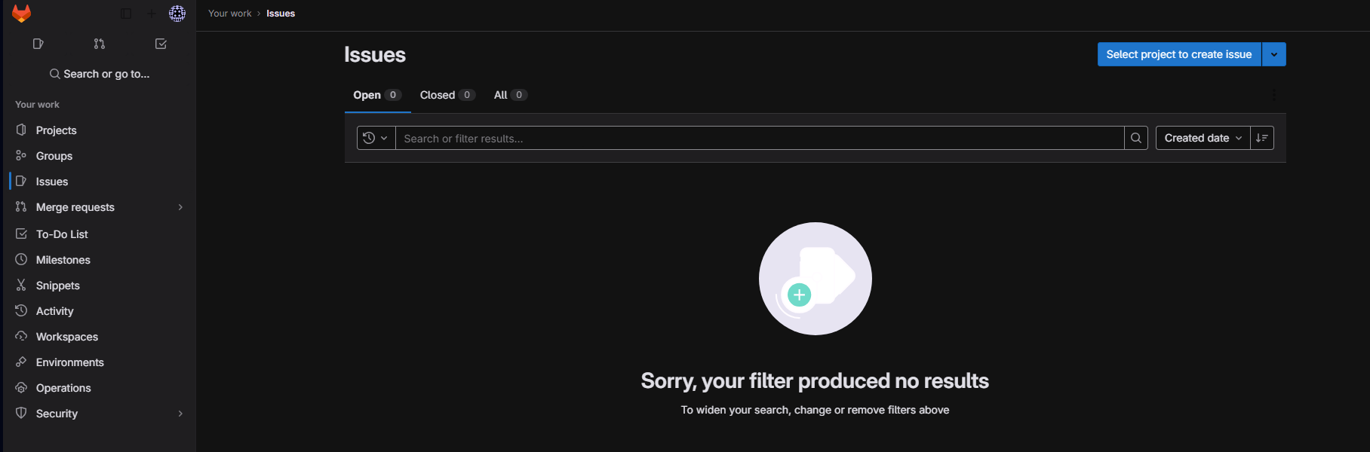

Рисунок 40. Вкладка "Issues"

Вкладки "Merge Requests":

- Здесь отображаются все запросы на слияние, созданные вами или отправленные другими участниками проекта.

- Вы можете просматривать, комментировать и принимать или отклонять запросы на слияние.

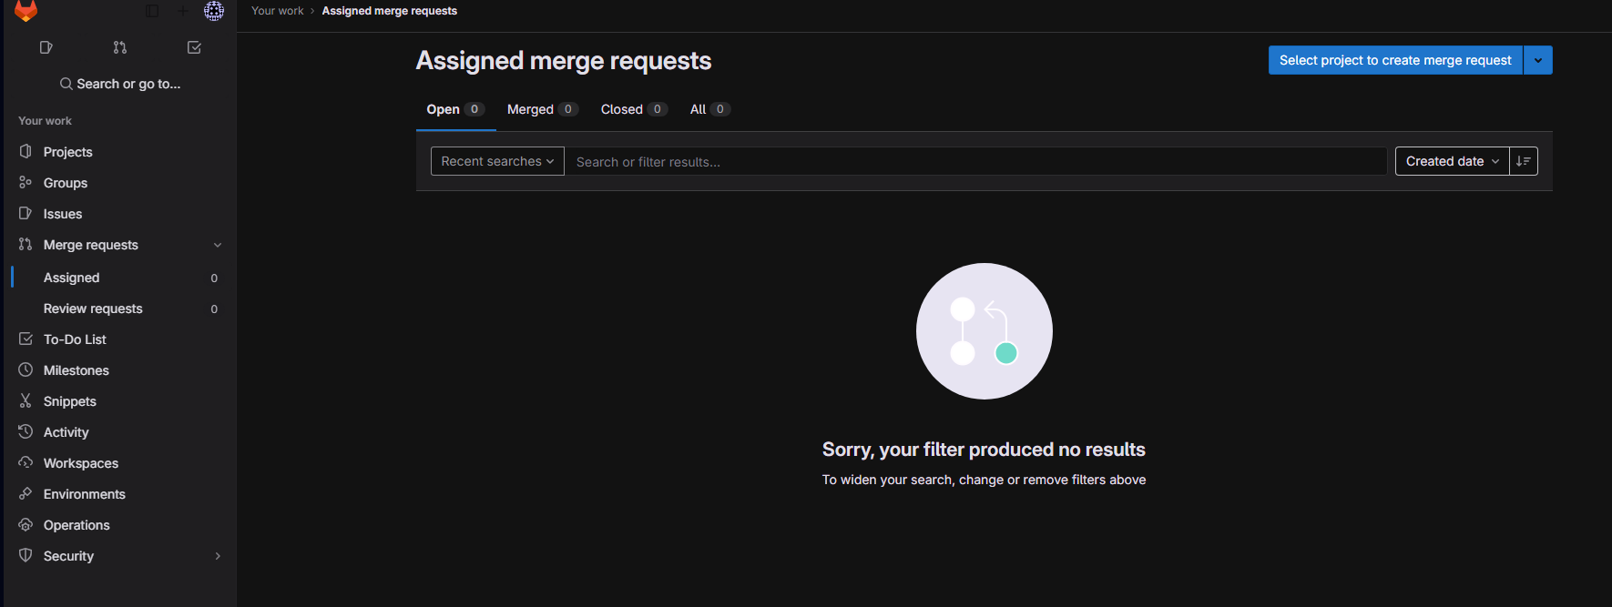

Рисунок 41. Вкладка "Assigned Merge Requests"

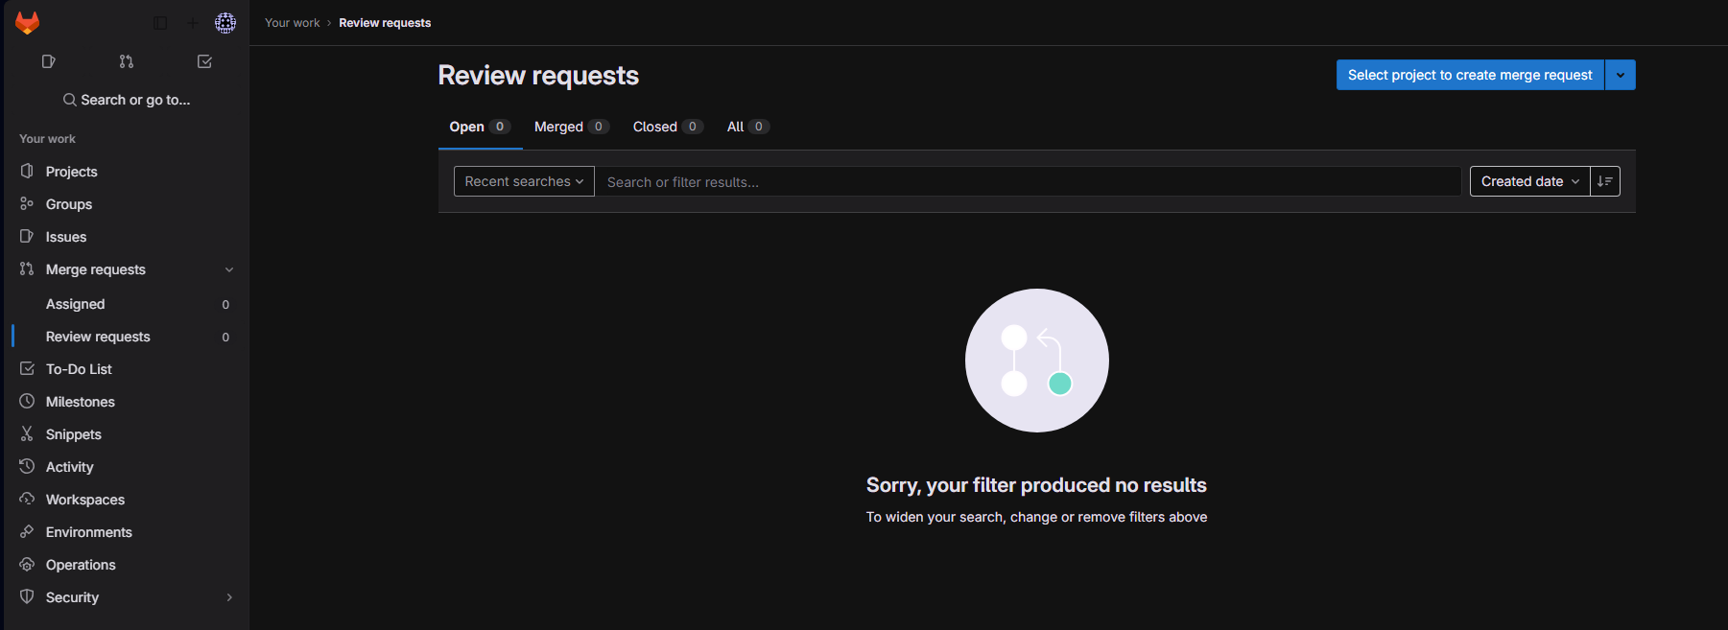

Рисунок 42. Вкладка "Review Requests"

Вкладка "To-Do List":

- В этой вкладке отображается список задач, назначенных вам или вами созданных.

- Здесь вы можете просматривать активные задачи, отмечать выполненные и добавлять новые задачи.

- To-Do List помогает вам организовать работу и следить за текущими заданиями.

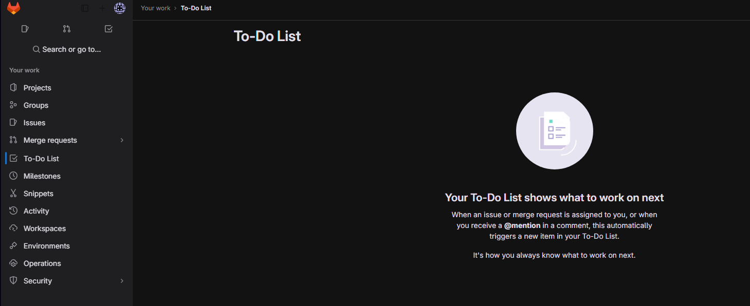

Рисунок 43. Вкладка "To-Do List"

Вкладка "Milestones":

- На этой вкладке вы можете создавать и управлять вехами (milestones) для ваших проектов.

- Вехи позволяют группировать задачи и запросы на слияние по определенным этапам или достижениям проекта.

- Вы можете установить сроки выполнения вехи и отслеживать прогресс.

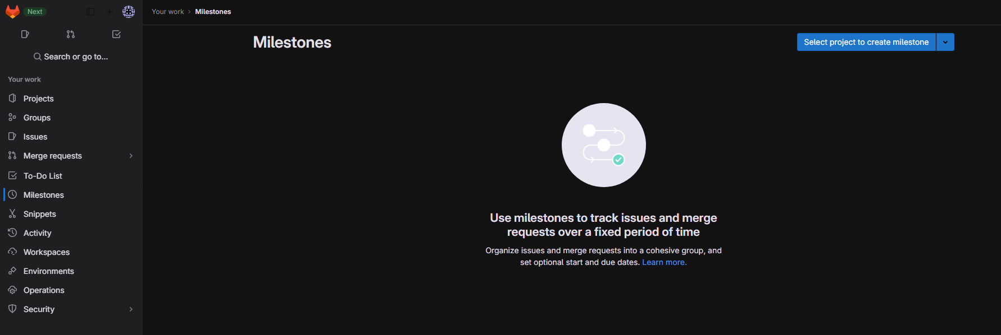

Рисунок 44. Вкладка "Milestones"

Вкладка "Snippets":

- Здесь вы можете создавать и хранить небольшие фрагменты кода, заметки или другие полезные элементы.

- Snippets позволяют вам сохранять и делиться кодом или текстом с другими участниками проекта.

- Вы можете устанавливать ограничения доступа к своим сниппетам и комментировать чужие сниппеты.

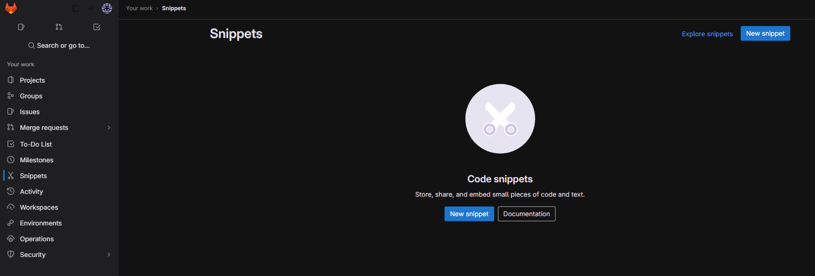

Рисунок 45. Вкладка "Snippets"

Вкладка "Activity":

- Здесь вы можете просмотреть активность, связанную с вашими проектами.

- Вы увидите список последних коммитов, запросов на слияние, созданных задач и других событий.

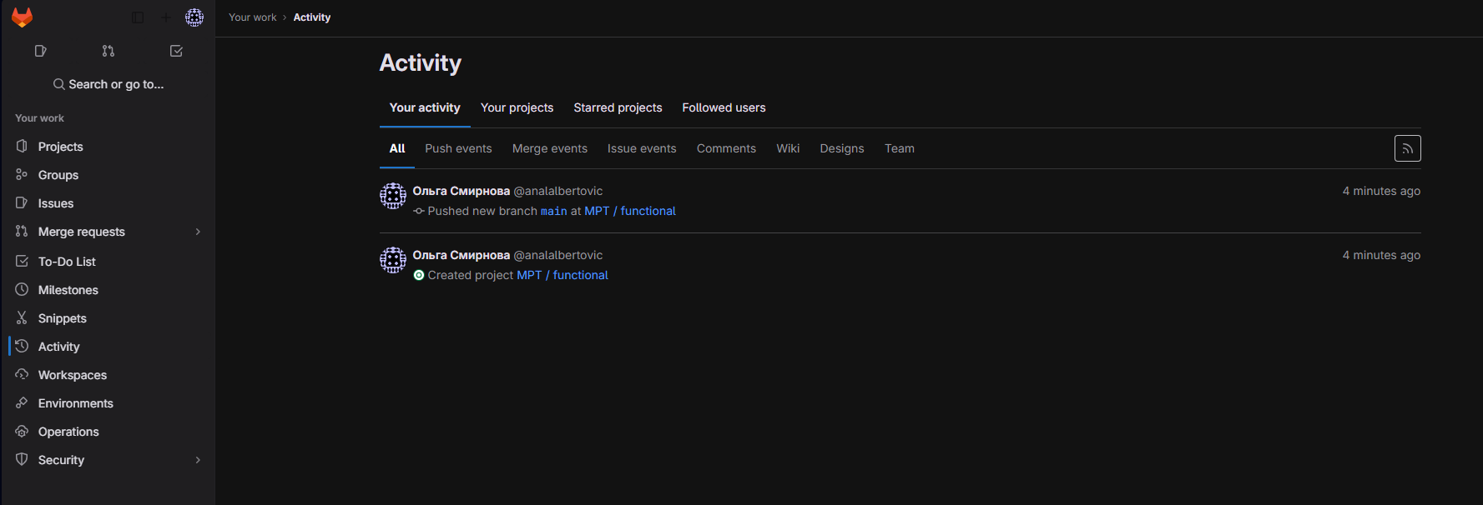

Рисунок 46. Вкладка "Activity"

Вкладка "Workspaces":

- Вкладка Workspaces предоставляет доступ к инструментам и средам разработки, интегрированным в GitLab.

- Здесь вы можете создавать и управлять виртуальными средами разработки, контейнерами или другими инструментами.

- Workspaces помогает вам настроить и управлять окружением разработки внутри GitLab.

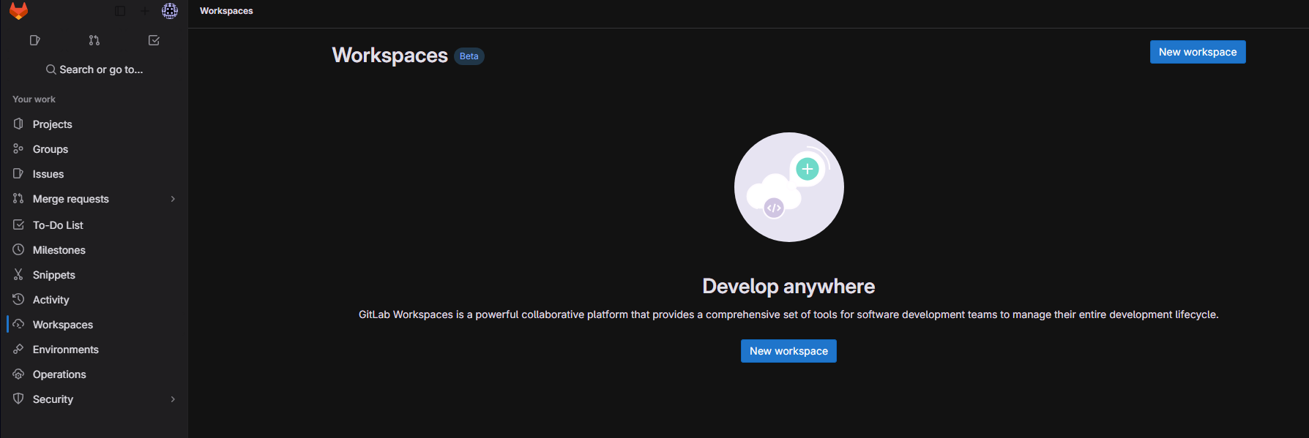

Рисунок 47. Вкладка "Workspaces"

Вкладки "Dashboard":

- Вкладка Dashboard предоставляет общий обзор вашей активности и проектов.

- Вы можете настроить персонализированную панель мониторинга, отображающую важные метрики и информацию о вашей работе.

- Dashboard позволяет быстро получать обновления о состоянии проектов, задачах и других событиях.

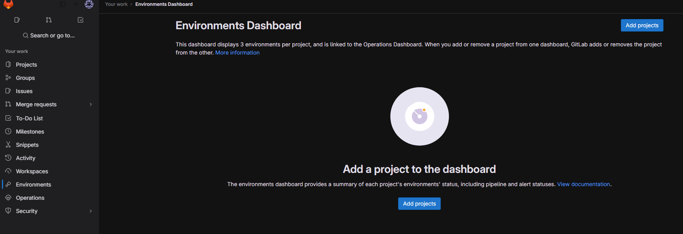

Рисунок 48. Вкладка "Enviroments Dashboard"

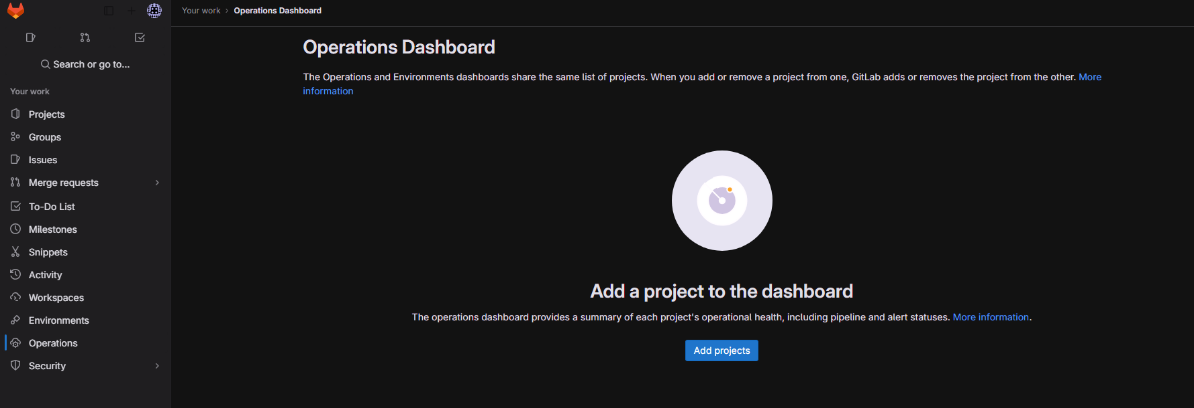

Рисунок 49. Вкладка "Operations Dashboard"

Вкладка "Settings":

- Здесь вы можете настроить параметры вашего аккаунта, проектов и групп.

- Вы можете изменить свое имя пользователя, электронную почту, пароль и другие настройки безопасности.

- Также здесь можно настроить уведомления, доступ к репозиториям, интеграции и другие параметры.

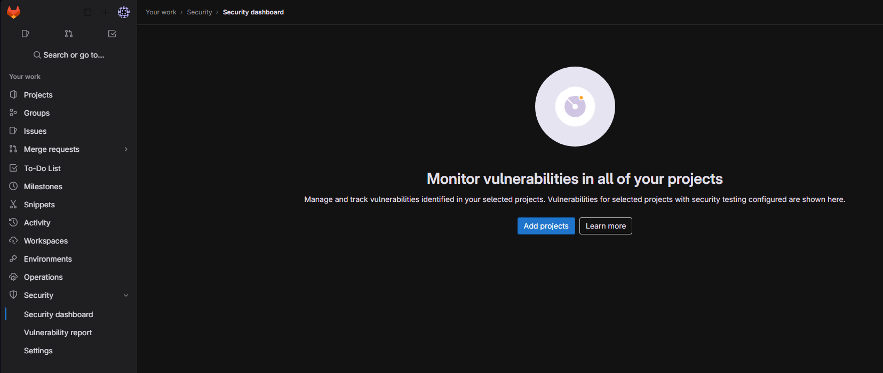

Рисунок 50. Вкладка "Settings"

* 1. Работа с удаленным репозиторием. Основные команды для работы с удаленным репозиторием ( + обязательно сделать ограничение на определенную ветку и попробовать залить сразу несколько веток, описать результат).

Сначала создается новый проект во вкладке со всеми проектами.

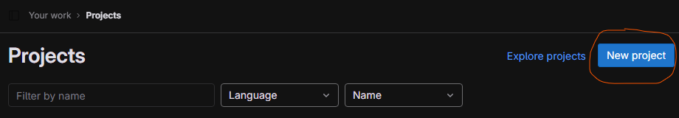

Рисунок 51. Новый проект

Затем выбирается тип проекта. Сейчас создается «Blank project».

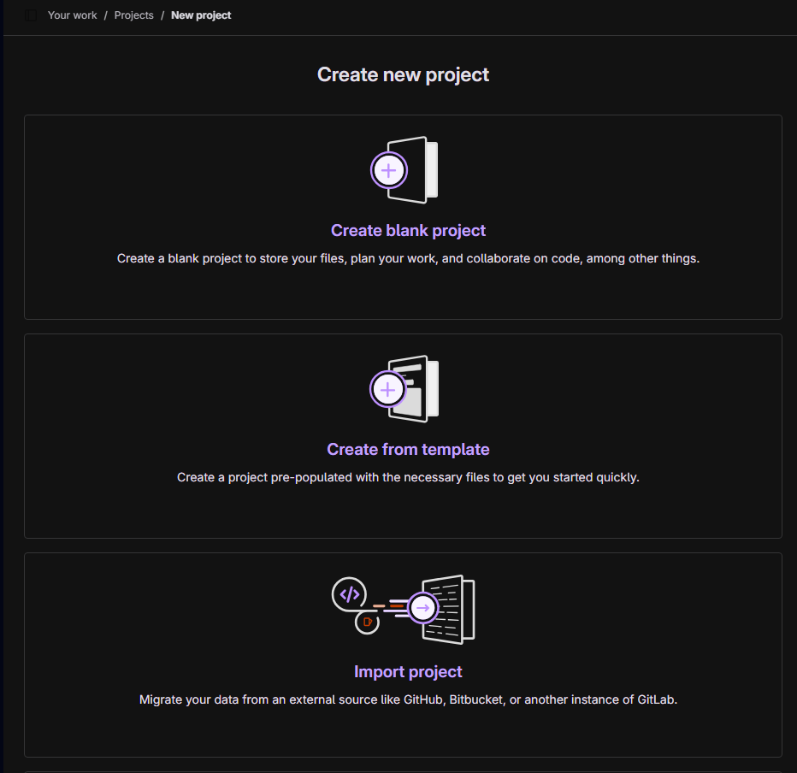

Рисунок 52. Виды проектов

Теперь указываются все параметры создаваемого проекта (придумывается его название и доступность, нужна ли инициализация файла «Readme», который содержит описание проекта).

в настройках В итоговом виде на главной странице отображается вся основная информация о проекте.

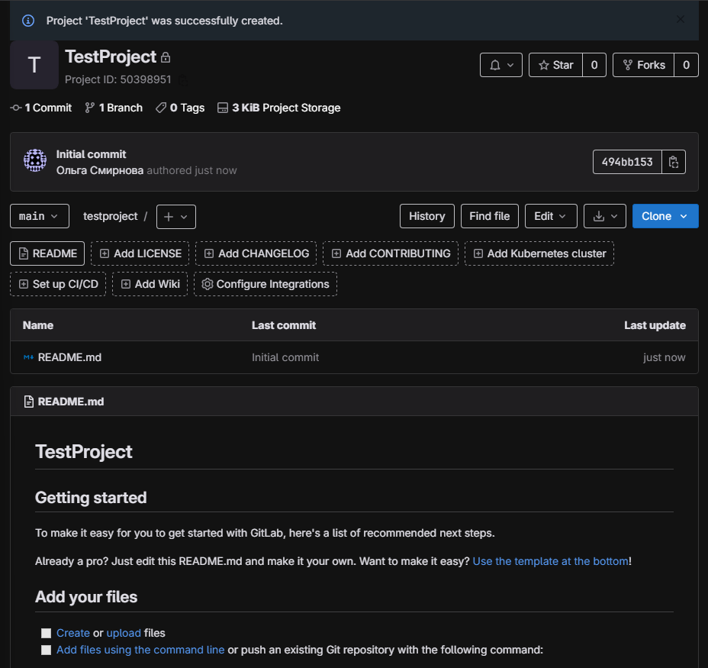

Рисунок 53. Основная информация и настройки созданного проекта

Если пролистнуть ниже, то будет инструкция, как добавлять в репозиторий файлы.

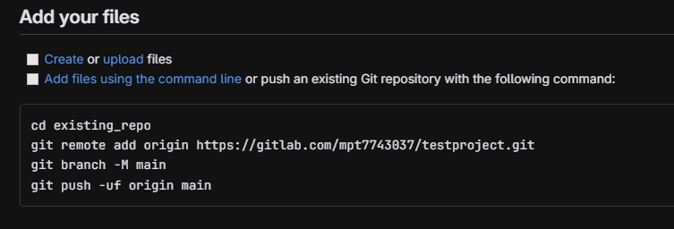

Рисунок 54. Инструкция по добавлению файлов

В консоли надо открыть нужную папку и прописать все команды из инструкции. Затем пройти верификацию через сам GitLab.

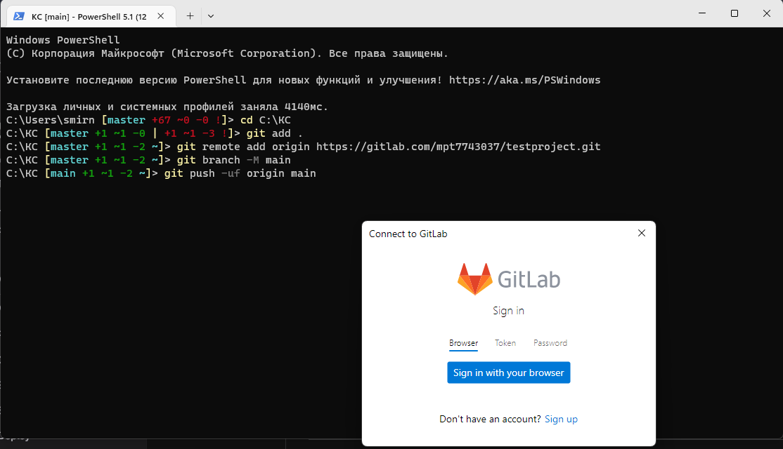

Рисунок 55. Подключение к проекту

Создание пробной ветки через консоль:

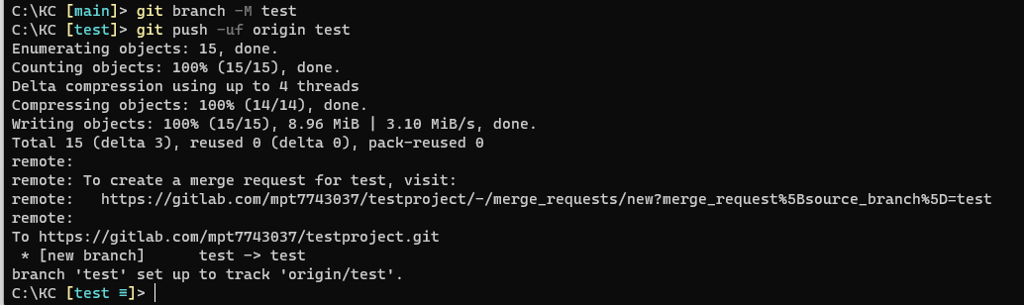

Рисунок 56. Создание ветки

Созданная ветка:

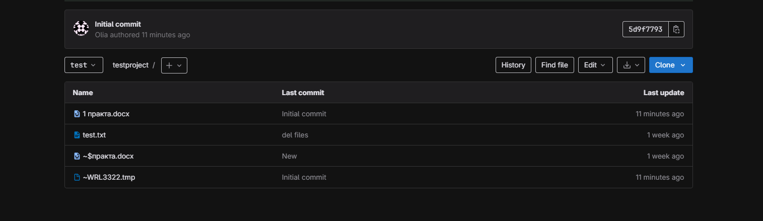

Рисунок 57. Ветка Test

1. `git clone <URL>`: Клонирует удаленный репозиторий на локальную машину.

2. `git remote add <имя> <URL>`: Добавляет удаленный репозиторий с указанным именем.

3. `git push <имя-удаленного-репо> <ветка>`: Загружает локальные изменения в удаленный репозиторий на указанную ветку.

4. `git pull <имя-удаленного-репо> <ветка>`: Получает изменения из удаленного репозитория и объединяет их с локальными изменениями на указанной ветке.

5. `git branch -r`: Показывает список удаленных веток.

6. `git checkout -b <новая-ветка> <имя-удаленной-ветки>`: Создает новую локальную ветку на основе указанной удаленной ветки.

7. `git push <имя-удаленного-репо> <локальная-ветка>:<удаленная-ветка>`: Загружает локальные изменения на удаленный репозиторий в указанную ветку.

8. `git remote -v`: Показывает список удаленных репозиториев, связанных с локальным репозиторием.

9. `git remote show <имя-удаленного-репо>`: Показывает информацию о удаленном репозитории, такую как URL и ветки.

10. `git remote rename <старое-имя> <новое-имя>`: Переименовывает удаленный репозиторий.

После создания новой ветки сделаем ее защищенной в настройках репозитория. Укажем в настройках, что ее можно только читать:

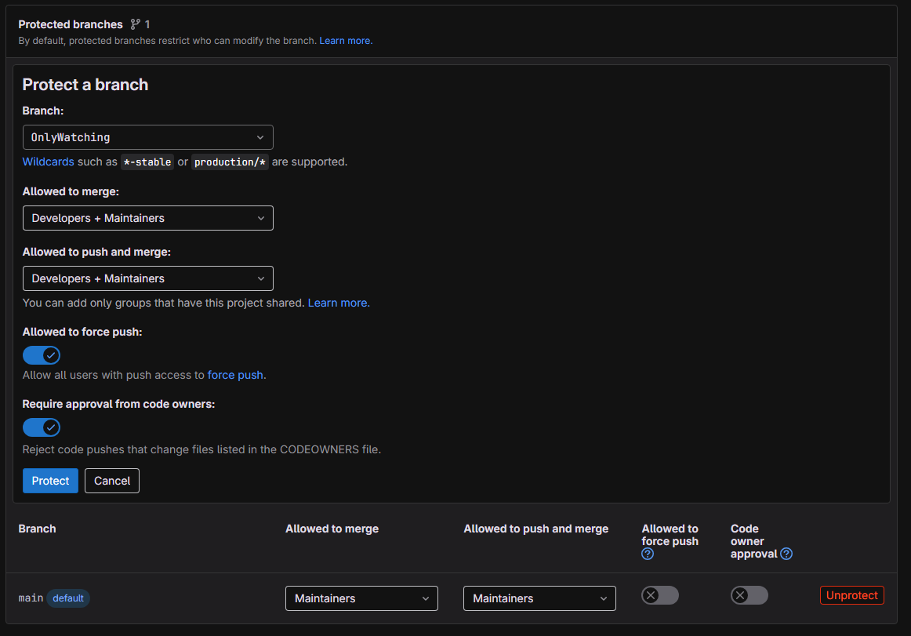

Рисунок 58. Настройка защищенной ветки

Теперь можно попробовать что-то запушить на указанную ветку, заранее переключившись на нее. Ничего не получится, поскольку у пользователей к ней ограниченный доступ:

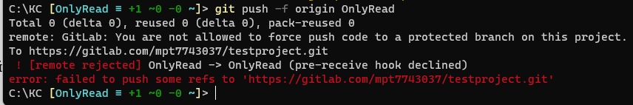

Рисунок 59. Ошибка добавления файла

В конце происходит создание двух локальных веток и добавление файла на одну из них.



Рисунок 60. Новые локальные ветки

Попытка их запушить на удаленный репзиторий:

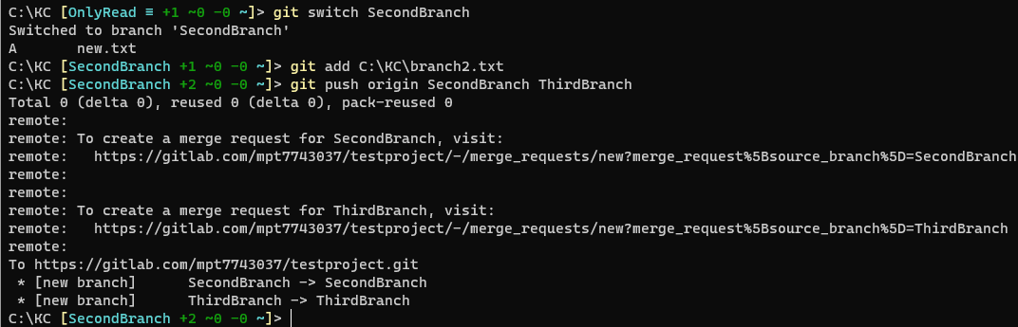

Рисунок 61. Пуш веток в репозиторий

Итог пуша:

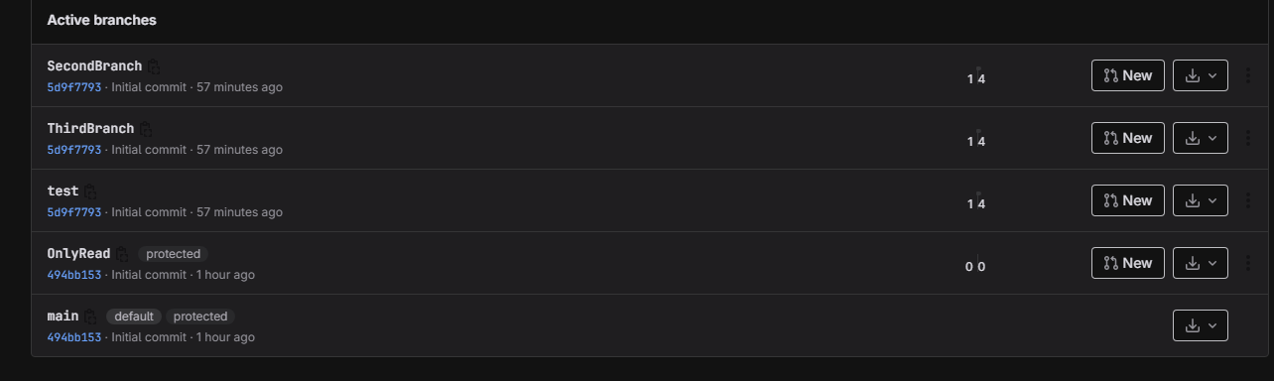

Рисунок 62. Итоговые ветки репозитория

Вывод: удалось ознакомиться с git-хостингами, их различиями, преимуществами и недостатками каждого. Также продемонстрировать работу с одним из хостингов.

## Практическая работа №3

Тема: Начало работы с Docker

Цель работы: ознакомление с Docker, освоение процесса создания Docker-образов, развертывания контейнеров и написания Dockerfile для собственных программ. Также понимание вкладок в Docker и умение описать их функциональность.

* 1. Выполнить сборки и развертывание контейнеров из примера, и описать своими словами то, что именно вы сделали и как.

Сначала идет запуск Docker, пока здесь нет ни одного образа и контейнера.

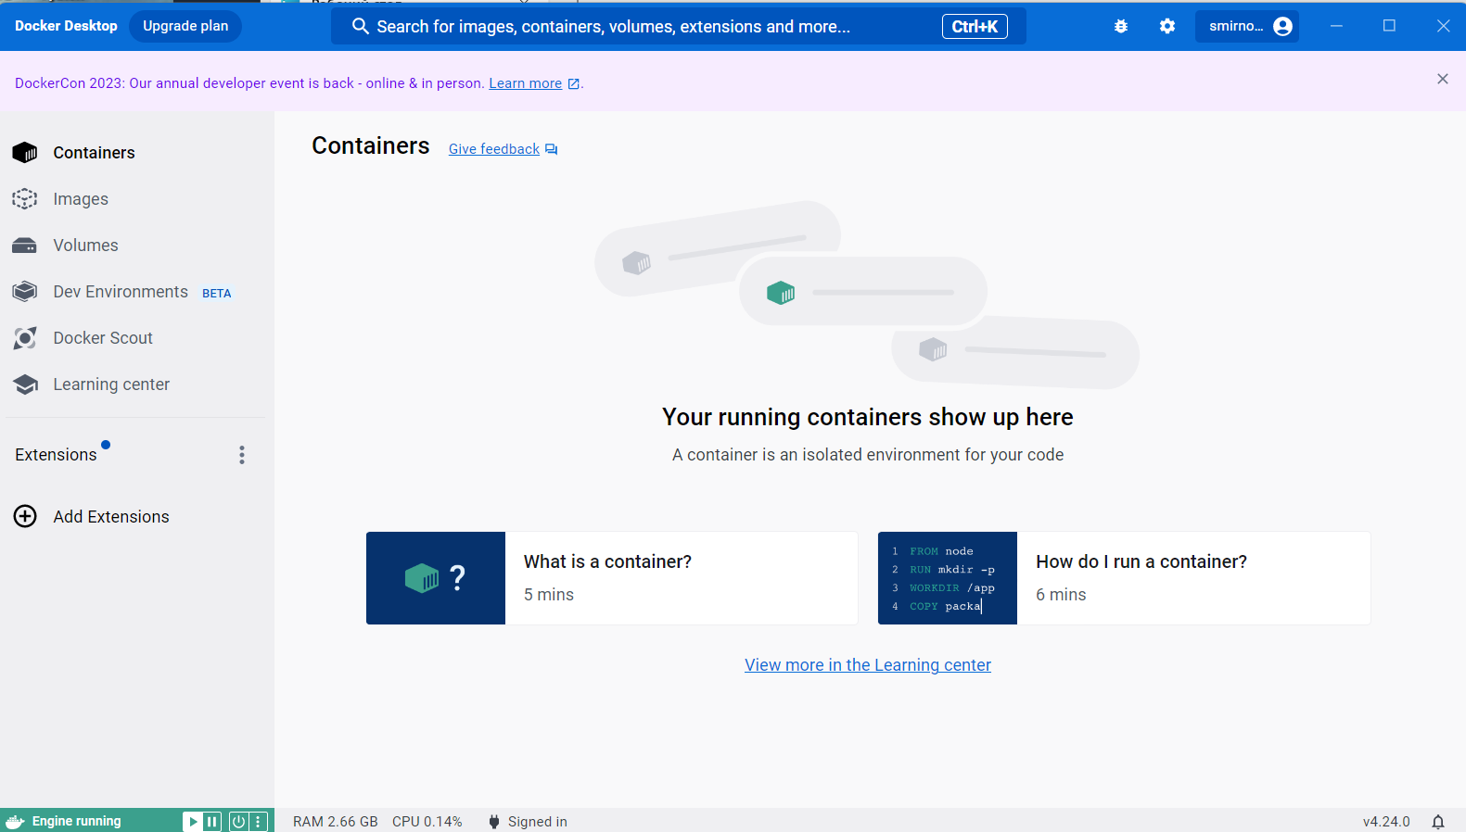

Рисунок 63. Docker Desktop

Затем надо перейти в папку, в которой хранится файл, необходимый для запуска. Его можно запустить через консоль, находясь в той же папке, и сам файл.

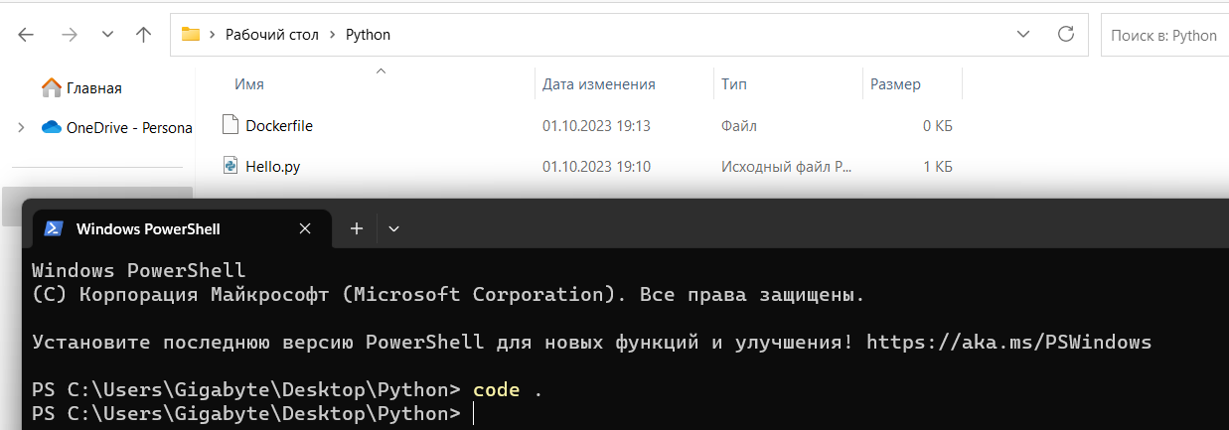

Рисунок 64. Запуск файла

Сам файл в себе хранит лишь одну строку с выводом текста.

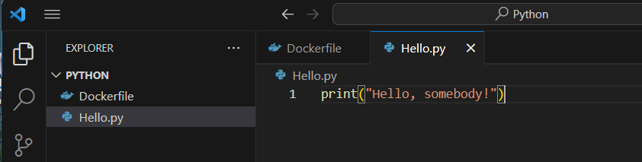

Рисунок 65. Содержимое файла

Сам DockerFile имеет следующий код:

From – какой образ используется

Label – какие-то дополнительные параметры и сведения (не обязательно), здесь это версия проекта

Workdir – рабочая директория внутри контейнера

Copy – копирование файлов в директорию, указанную выше (в контейнер).

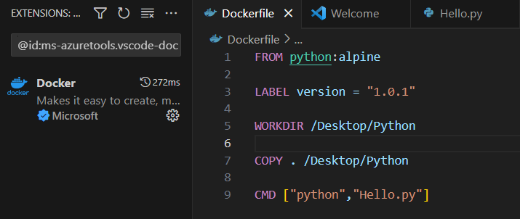

Рисунок 66. Код DockerFile

Чтобы запустить контейнер, его сначала надо собрать. Для этого используется команда «docker build -t my-python-app». Где -t отвечает за название будущего образа.

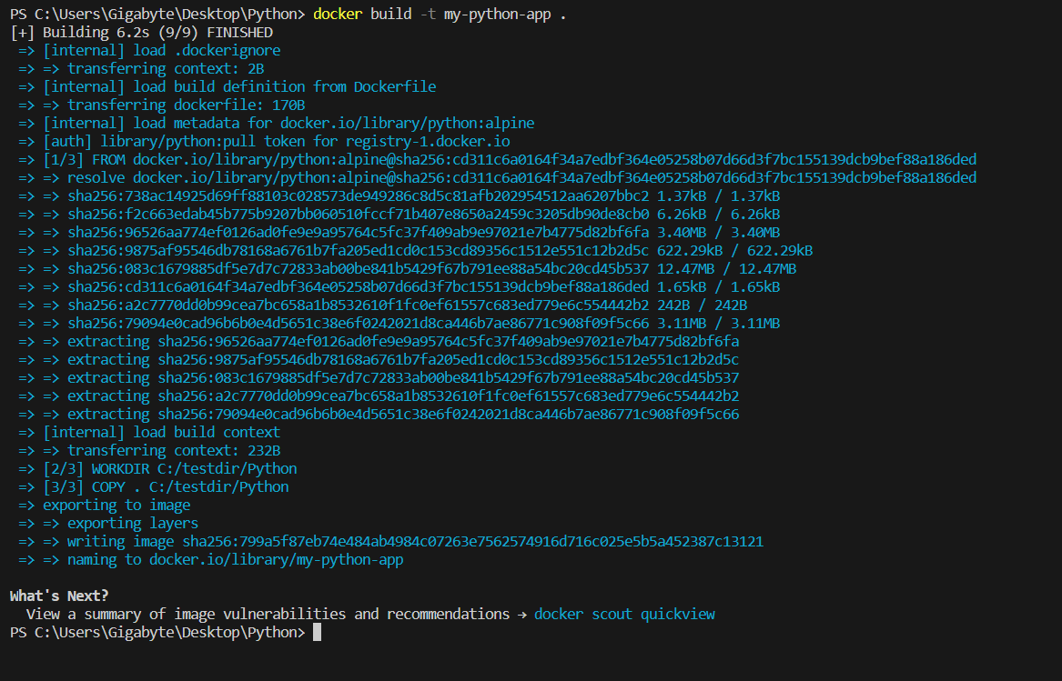

Рисунок 67. Сборка контейнера

При успешном создании в разделе «Образы» будет показан только что скачанный образ.

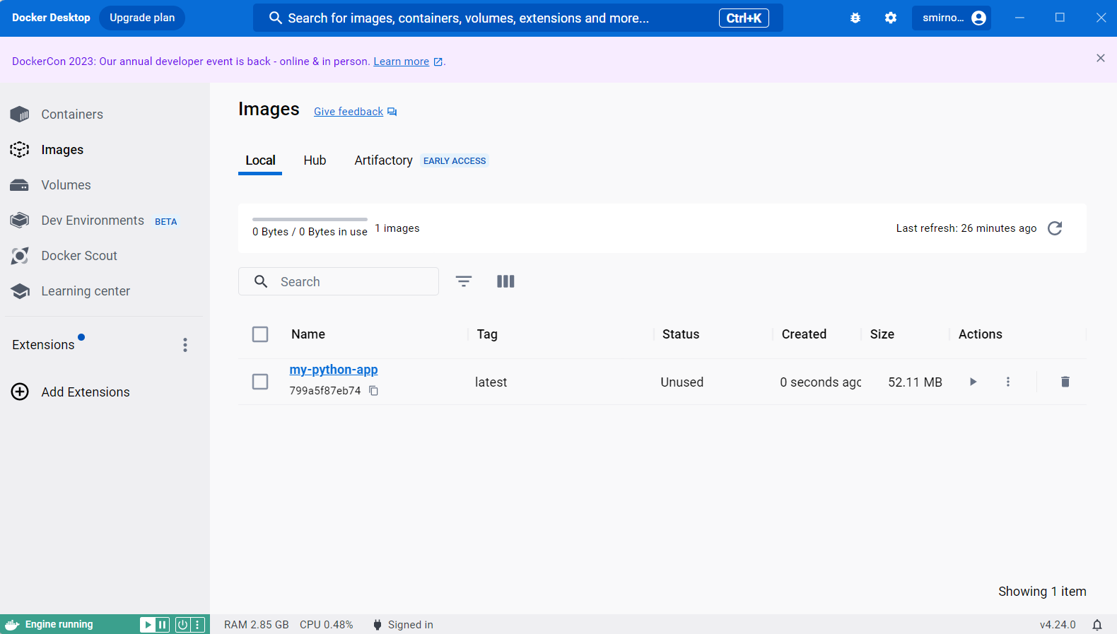

Рисунок 68. Новый образ

После этого можно собрать контейнер с помощью команды «docker run my-python-app».



Рисунок 69. Сборка контейнера

Итоговый вид из Docker на все контейнеры: там имеется только что собранный контейнер.

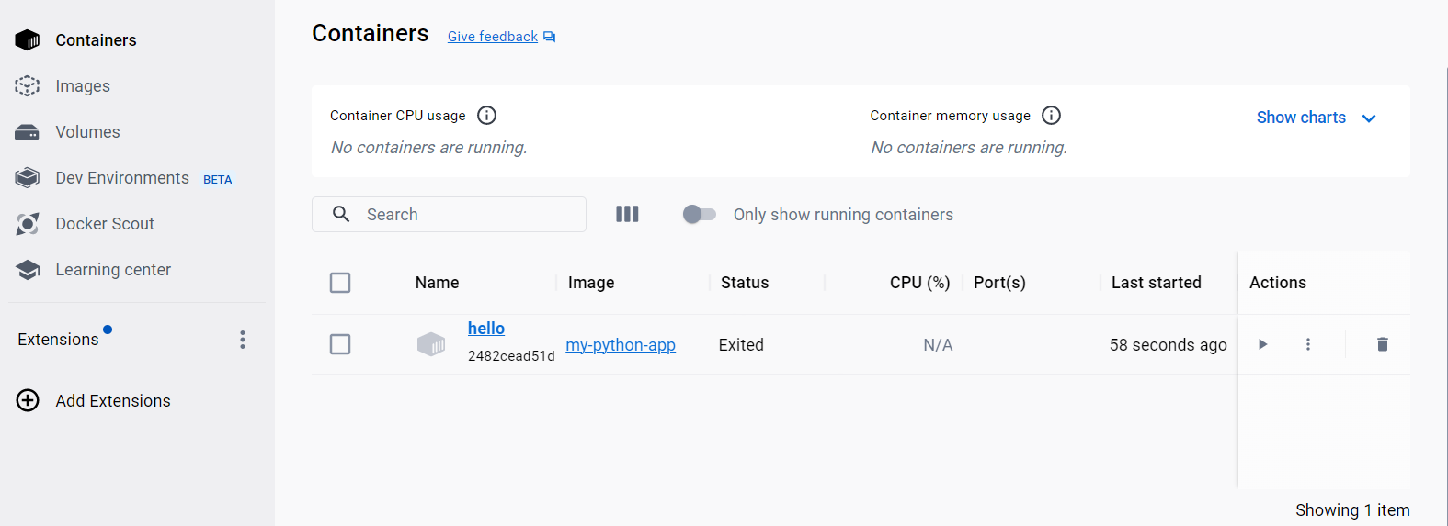

Рисунок 70. Новый контейнер

Теперь аналогичные действия проводятся над страницей html.

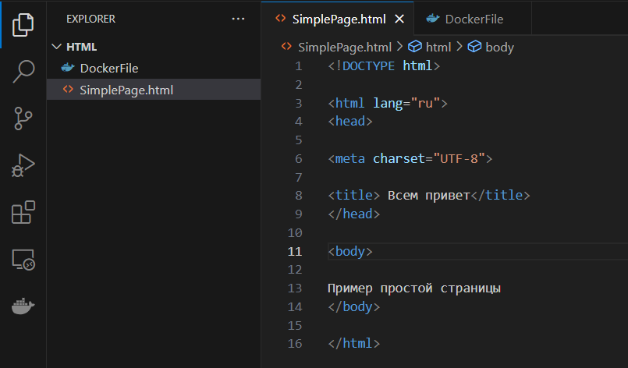

Рисунок 71. Страница html

Dockerfile тут будет отличаться, здесь указывается порт для работы внутри контейнера, в какую директорию копируются файлы.

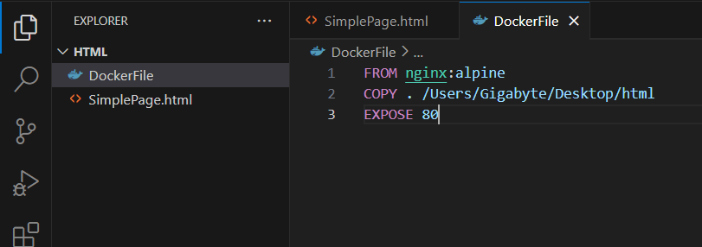

Рисунок 72. Dockerfile сайта

Загрузка образа и сборка контейнера. Для этого нужна команда «docker run -

d -p 8080:80 --name site-first site-builds»

-d -- контейнер запущен в фоновом режиме

-p -- позволяет прокинуть данные с порта внутри контейнера на внешний порт нашего устройства.:

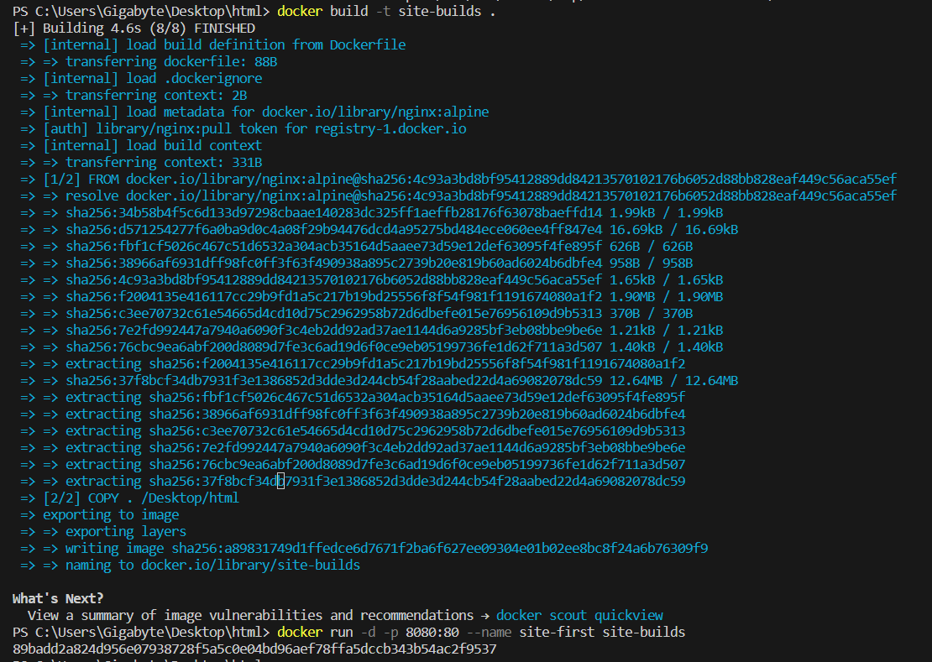

Рисунок 73. Загрузка образа для сайта

После успешной загрузки можно перейти на итоговую страницу через сам Docker в разделе контейнеров:

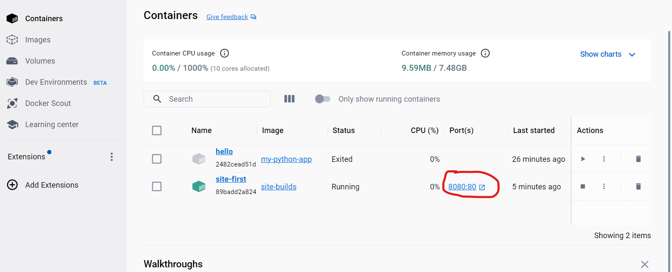

Рисунок 74. Ссылка на страницу

Изначально будет отображаться страница установленного через Dockerfile nginx

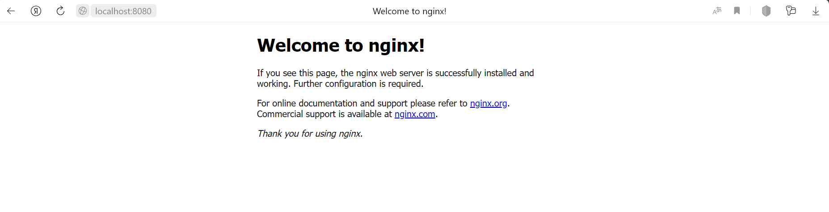

Рисунок 75. Nginx

Для того, чтобы посмотреть страницу, нужно добавить сверху к ссылке название файла«/SimplePage.html».

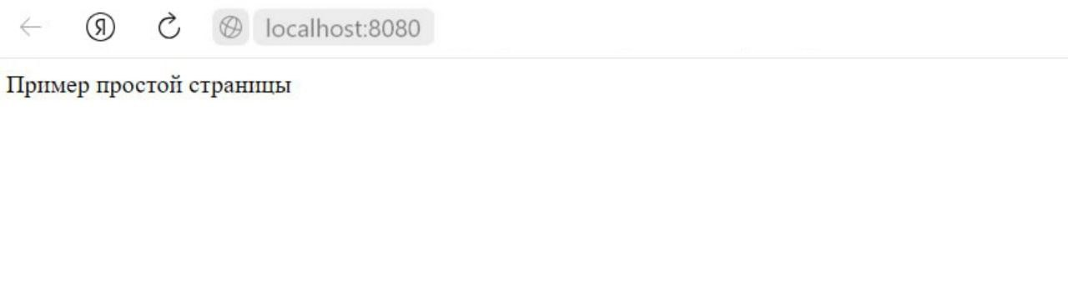

Рисунок 76. Итог страницы

* 1. Описать все вкладки в Docker (включая вкладки внутри собранного образа и контейнера)

В Docker Desktop есть несколько вкладок, которые предоставляют различные функциональности и возможности для работы с контейнерами.

1. Containers (Контейнеры):

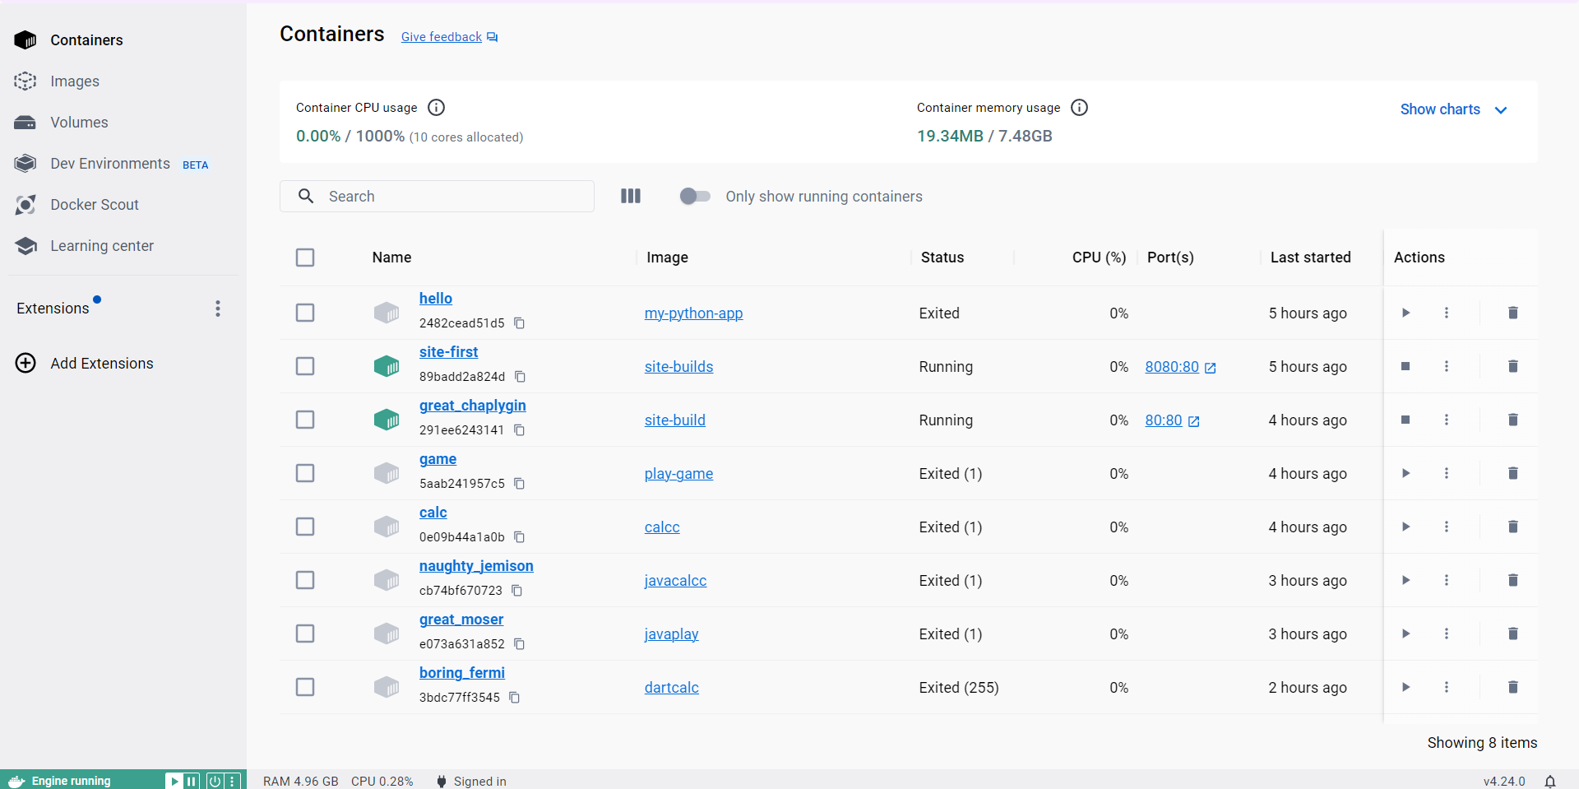

Рисунок 77. Containers

Вкладка "Containers" позволяет управлять запущенными контейнерами. Здесь отображается список всех контейнеров, их статус, идентификаторы, используемые ресурсы и другая информация. Вы можете запускать, останавливать, перезапускать, удалять и масштабировать контейнеры.

1. Images (Образы):

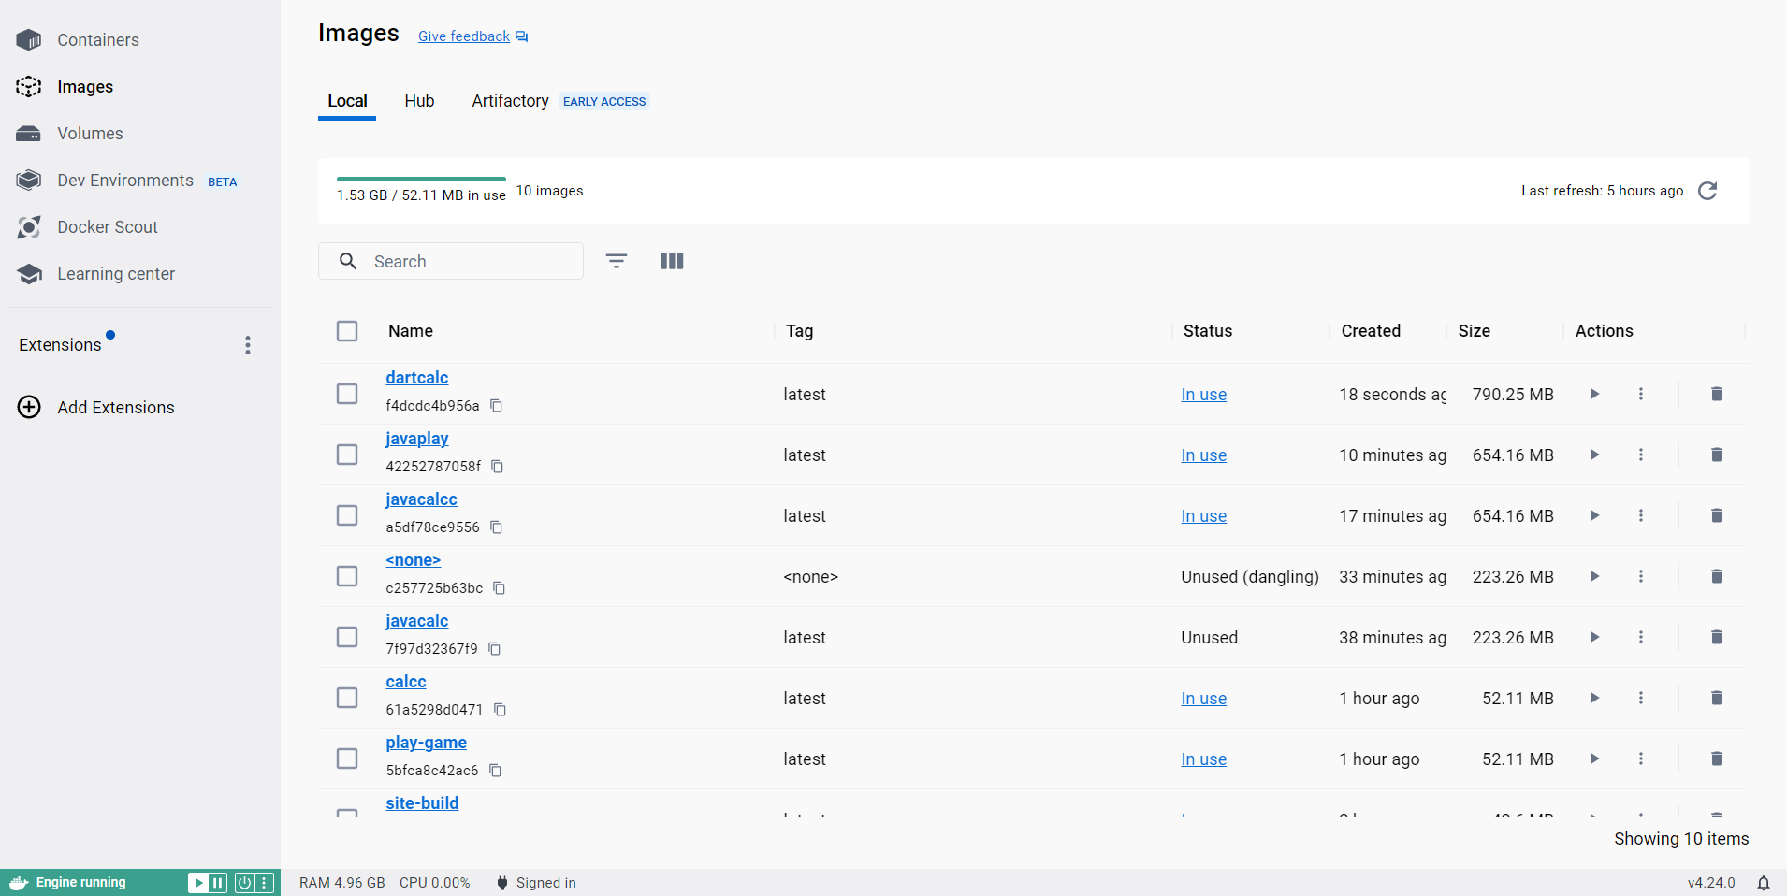

Рисунок 78. Images

Вкладка "Images" отображает список доступных образов Docker. Образы являются шаблонами для создания контейнеров. Здесь вы можете искать, загружать, создавать и управлять образами. Вы можете скачивать образы из Docker Hub или создавать их самостоятельно с помощью Dockerfile.

1. Volumes (Тома):

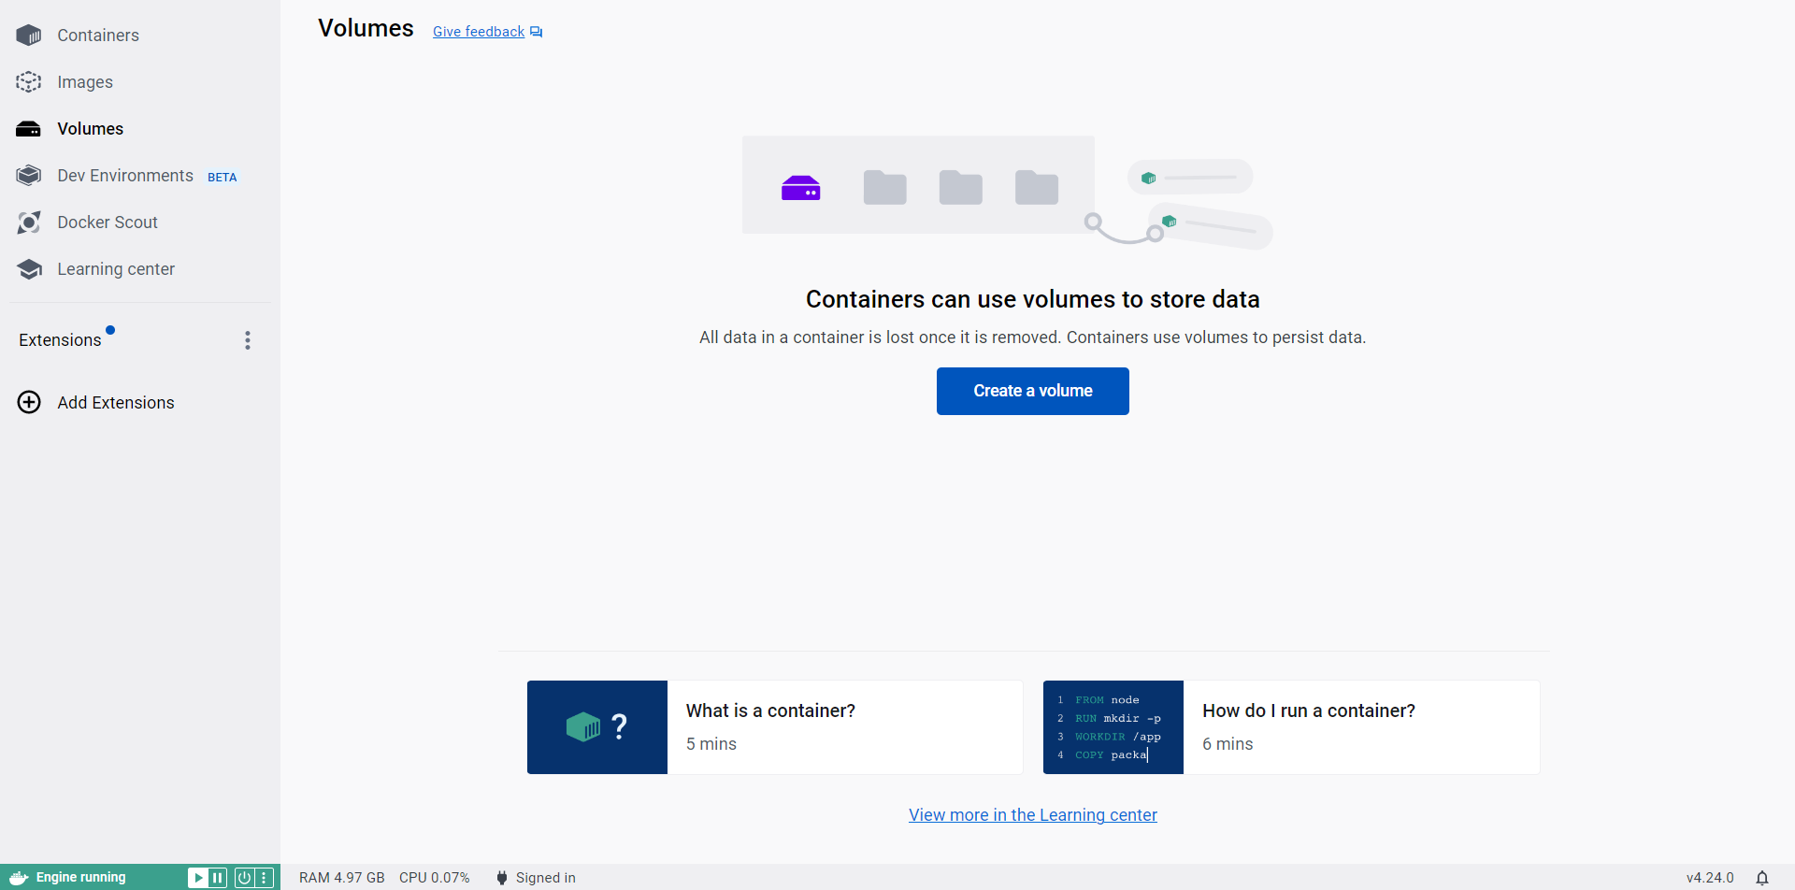

Рисунок 79. Volumes

Вкладка "Volumes" позволяет управлять томами Docker. Тома представляют собой постоянное хранилище данных, которое может быть использовано контейнерами для сохранения информации между запусками. Здесь вы можете создавать, просматривать и удалять тома, а также присоединять их к контейнерам.

1. Dev Environment (Среда разработки):

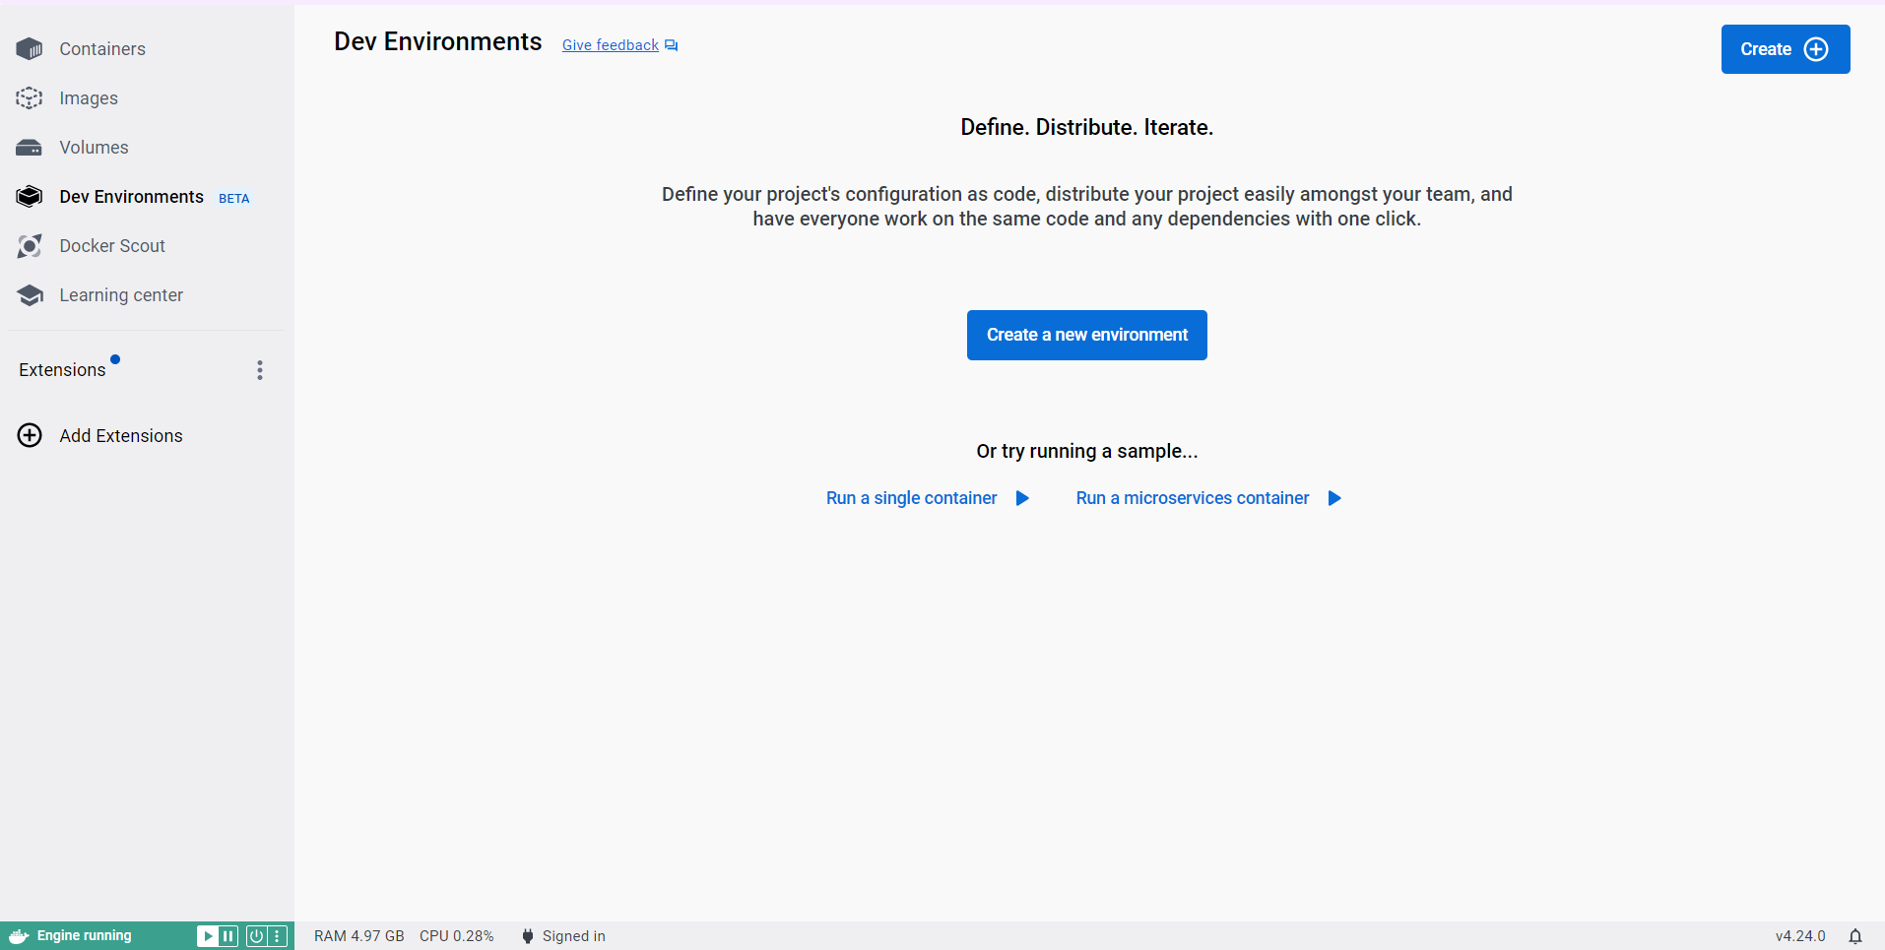

Рисунок 80. Dev Environment

Вкладка "Dev Environment" предоставляет возможность настройки среды разработки для работы с Docker. Здесь вы можете настроить интеграцию с IDE, выбрать язык программирования, настроить отладку и другие параметры для разработки приложений в контейнерах.

1. Docker Scout:

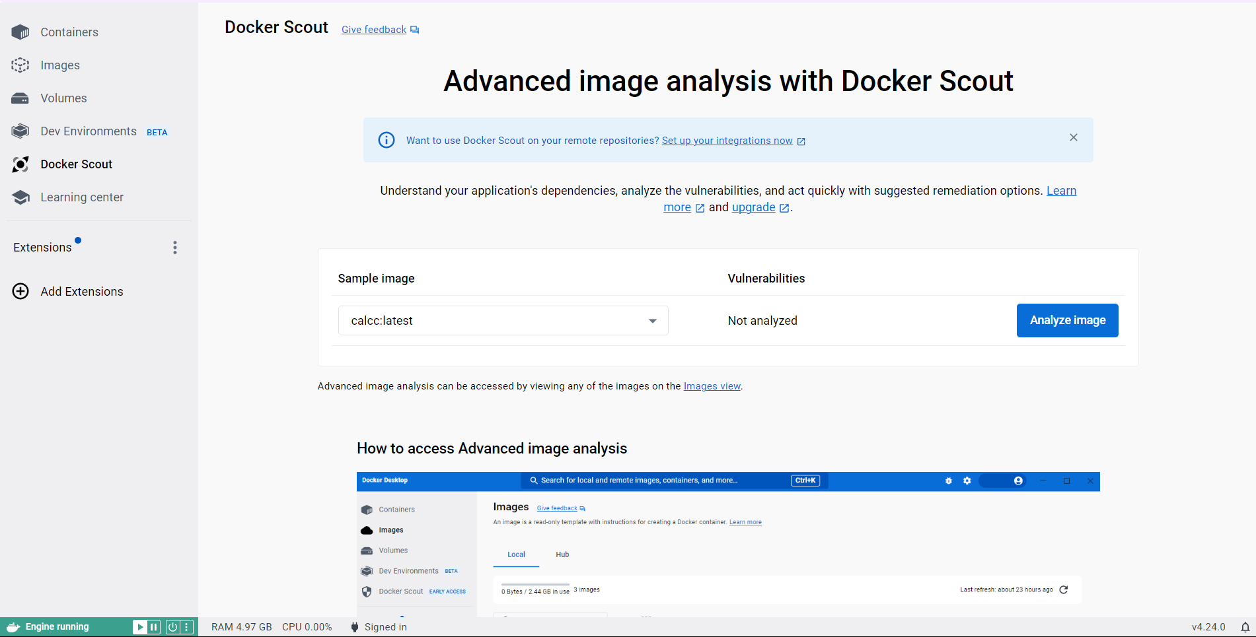

Рисунок 81. Docker Scout

"Docker Scout" - это дополнительный инструмент, который предоставляет графическое представление вашего Docker-окружения. Он отображает контейнеры, образы, сети и другие компоненты Docker в виде диаграммы, что помогает лучше понять и визуализировать вашу инфраструктуру.

1. Learning Center (Центр обучения):

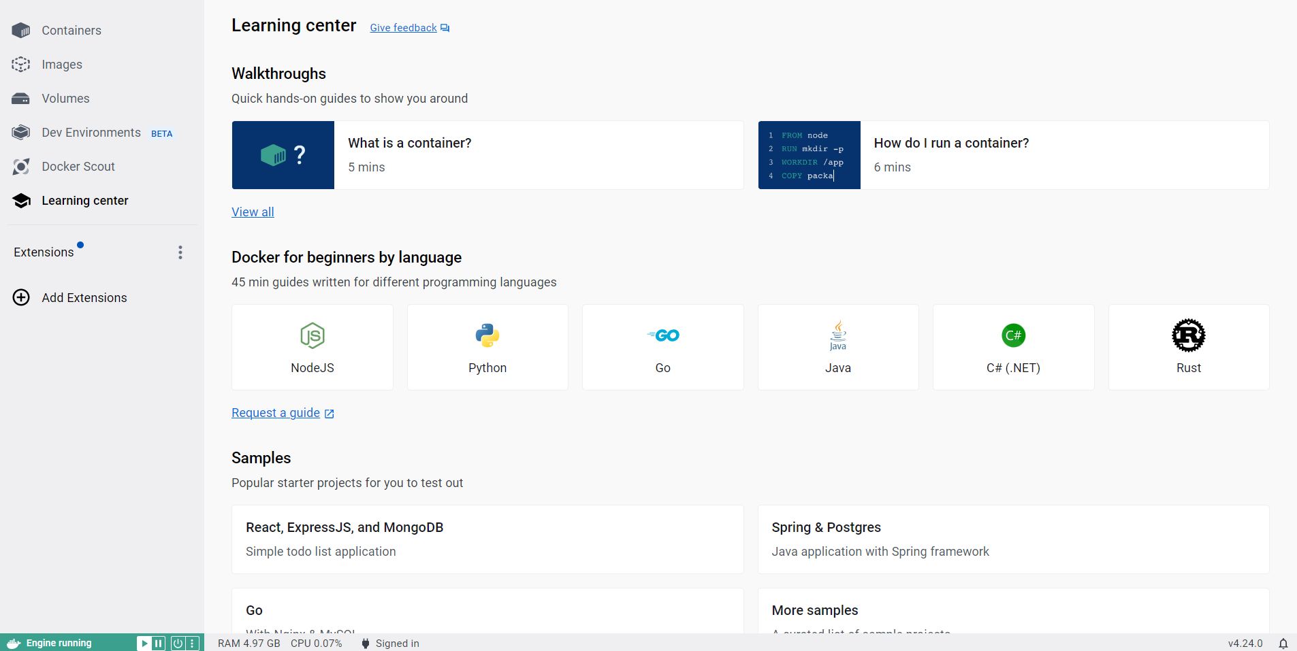

Рисунок 82. Learning Center

Вкладка "Learning Center" предлагает обучающие материалы и руководства по использованию Docker. Здесь вы можете найти документацию, видеоуроки, блоги и другие ресурсы, которые помогут вам изучить Docker и улучшить свои навыки.

1. Extensions (Расширения):

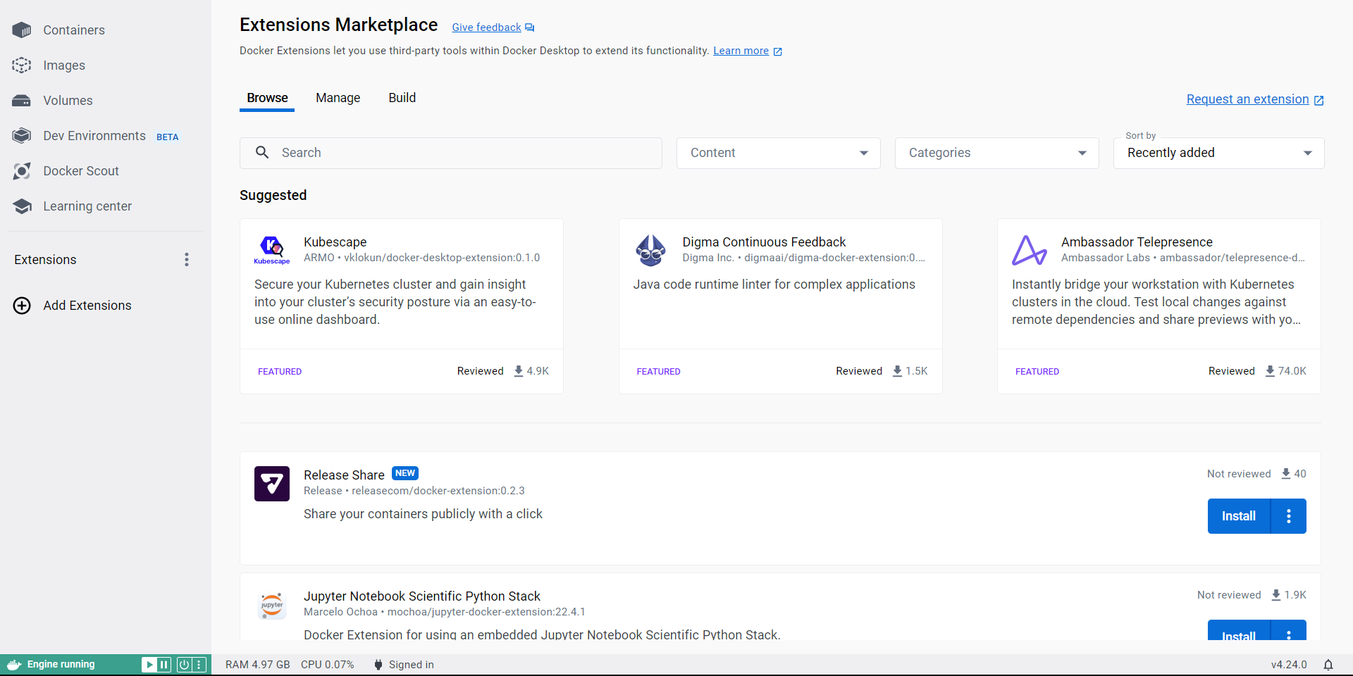

Рисунок 83. Extensions

Вкладка "Extensions" предоставляет доступ к различным расширениям и плагинам для Docker. Здесь вы можете установить дополнительные инструменты и расширения, которые помогут вам управлять контейнерами и образами более эффективно.

Внутри собранного образа Docker и запущенного контейнера есть несколько вкладок, которые предоставляют различные функциональности и возможности для работы с образами и контейнерами.

Для собранного образа (Images):

1. Images (Образы):

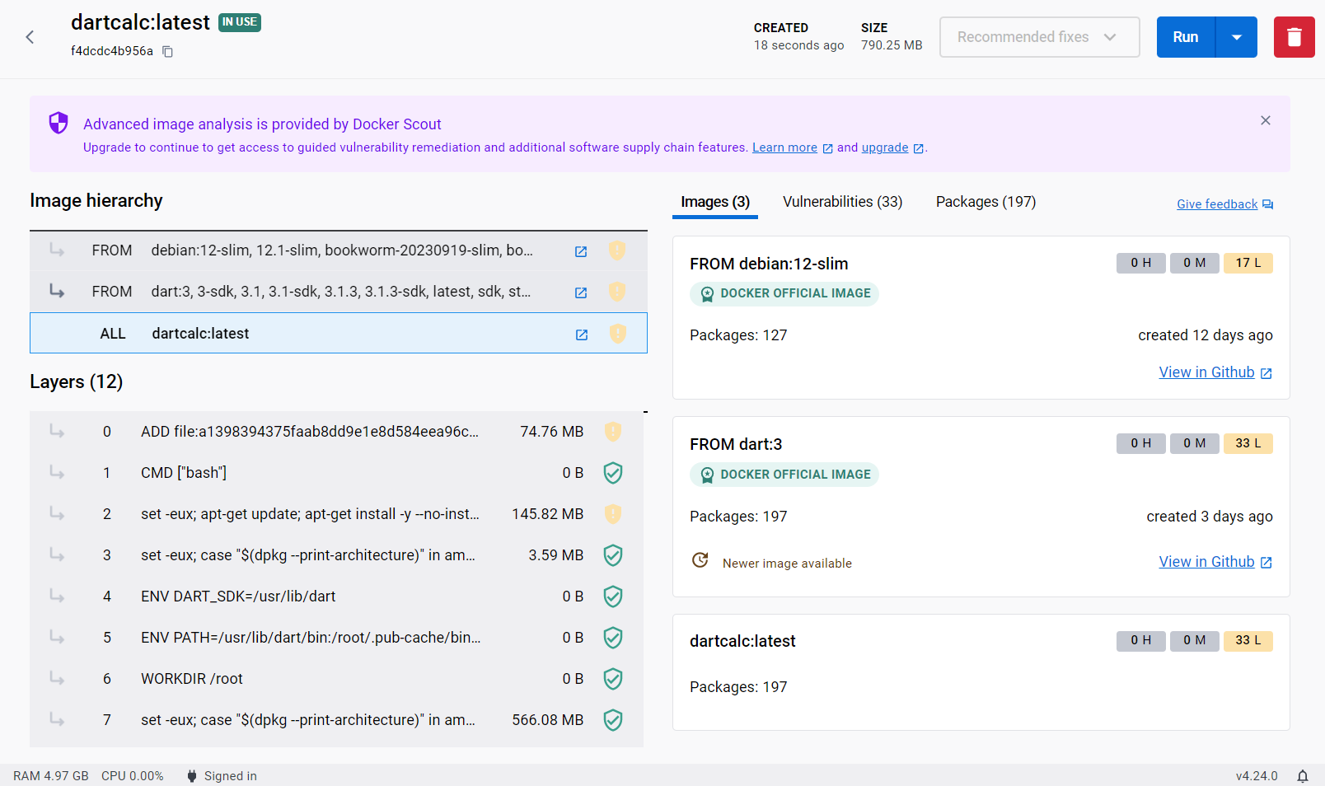

Рисунок 84. Вкладка "Images"

Вкладка "Images" отображает информацию о выбранном образе Docker. Здесь вы можете просмотреть метаданные образа, такие как идентификатор, размер, дата создания и другую информацию. Вы также можете просмотреть список слоев, из которых состоит образ, и их размеры.

1. Vulnerabilities (Уязвимости):

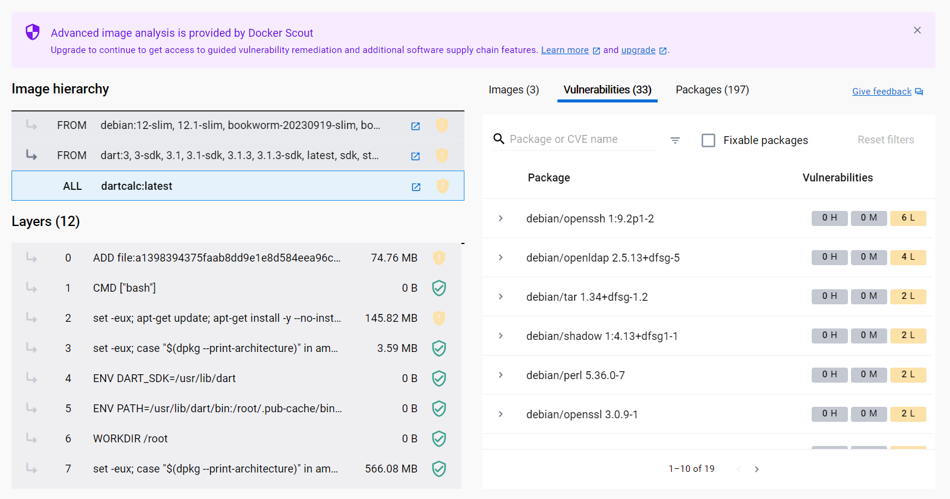

Рисунок 85. Вкладка "Vulnerabilities"

Вкладка "Vulnerabilities" позволяет проверить образ на наличие известных уязвимостей. Docker проводит сканирование образа и отображает список уязвимостей, связанных с используемыми компонентами и зависимостями. Это помогает вам оценить безопасность образа и принять меры для устранения уязвимостей.

3. Packages (Пакеты):

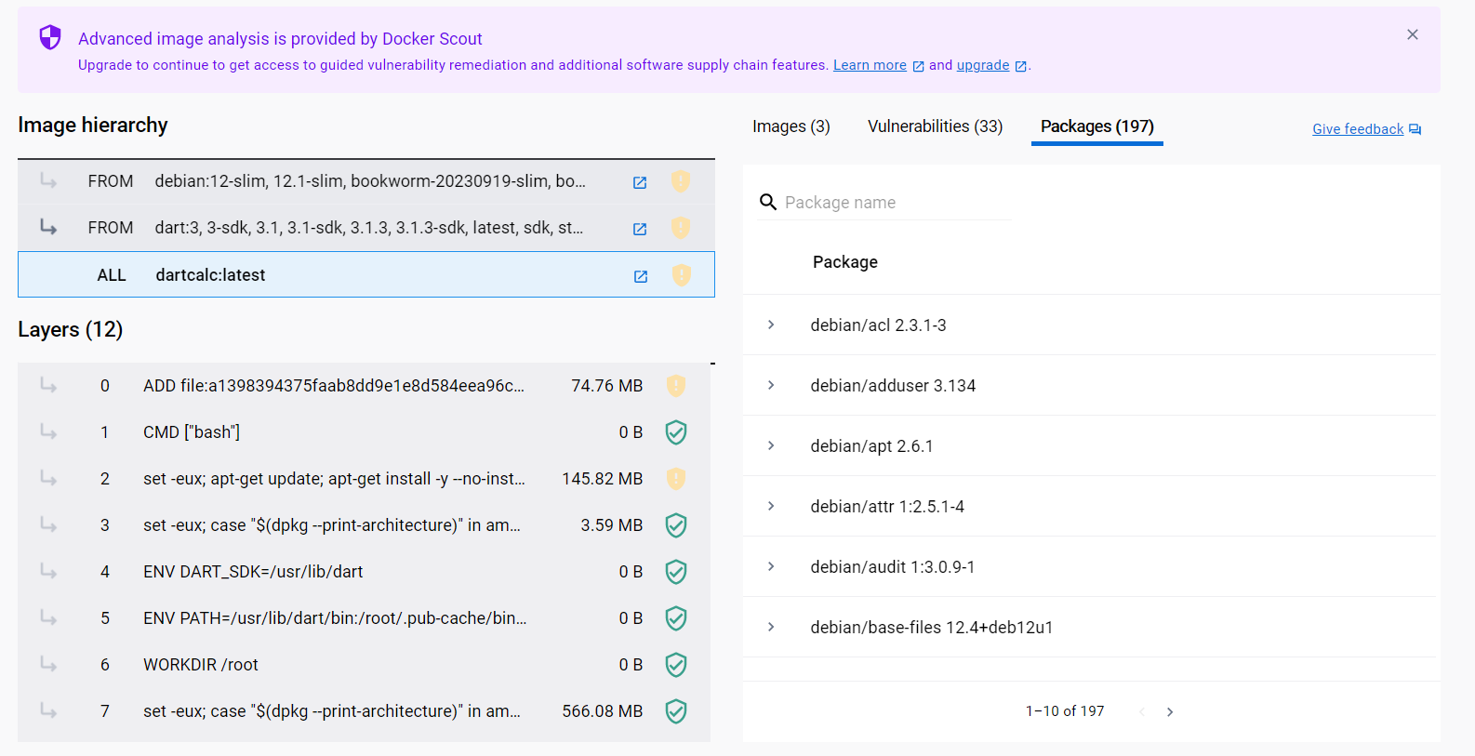

Рисунок 86. Вкладка "Packages"

Вкладка "Packages" предоставляет информацию о пакетах, установленных в образе. Здесь вы можете просмотреть список установленных пакетов, их версии и зависимости. Это полезно для отслеживания используемых компонентов и управления зависимостями в образе.

Для запущенного контейнера (Containers):

1. Logs (Логи):

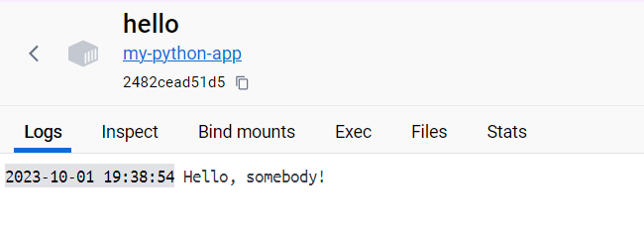

Рисунок 87. Вкладка "Logs"

Вкладка "Logs" отображает вывод журнала контейнера, который содержит информацию о работе приложения внутри контейнера. Здесь вы можете просмотреть логи, чтобы отследить ошибки, проверить работу приложения и отладить проблемы.

1. Inspect (Инспекция):

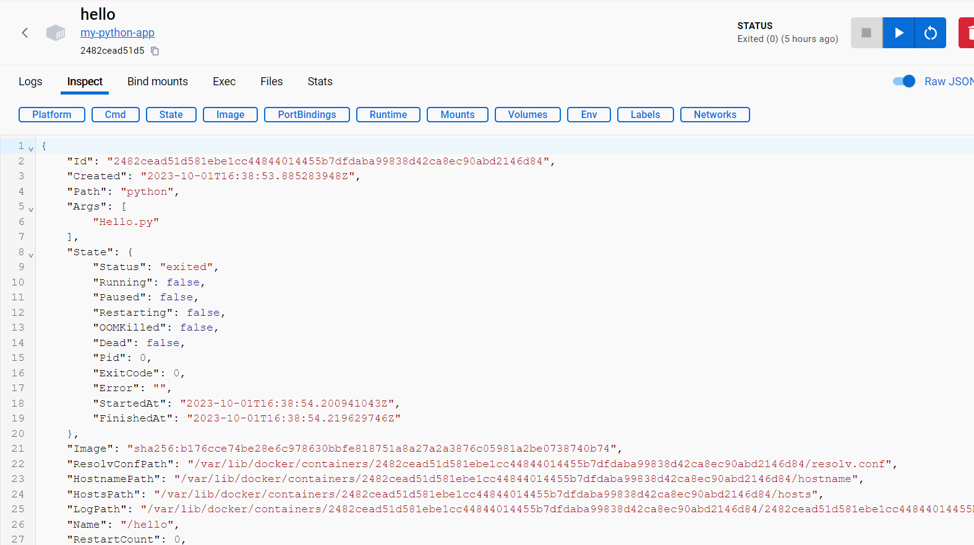

Рисунок 88. Вкладка "Inspect"

Вкладка "Inspect" предоставляет подробную информацию о выбранном контейнере. Здесь вы можете просмотреть метаданные контейнера, такие как идентификатор, имя, статус, сетевые настройки и другую информацию. Вы также можете просмотреть конфигурацию контейнера, переменные окружения и другие параметры.

1. Bind Mounts (Привязанные монтирования):

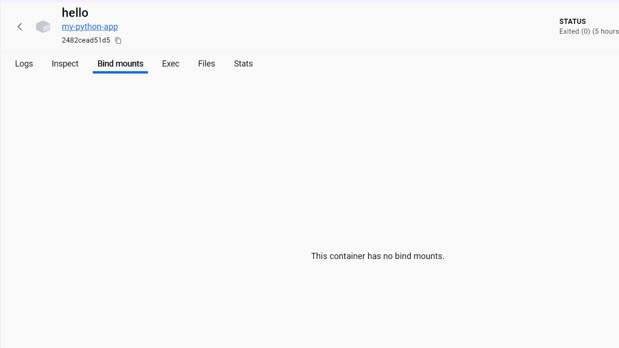

Рисунок 89. Вкладка "Bind Mounts"

Вкладка "Bind Mounts" позволяет просмотреть и управлять привязанными монтированиями в контейнере. Привязанные монтирования позволяют сопоставить пути файловой системы хоста с путями внутри контейнера. Здесь вы можете просмотреть список привязанных монтирований и настроить их параметры.

1. Exec (Выполнение команд):

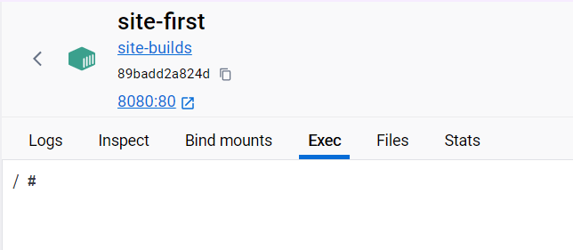

Рисунок 90. Вкладка "Exec"

Вкладка "Exec" предоставляет возможность выполнения команд внутри контейнера. Вы можете запустить интерактивную сессию командной строки контейнера или выполнить одноразовую команду. Это полезно для отладки, настройки и выполнения дополнительных операций в контейнере.

1. Files (Файлы):

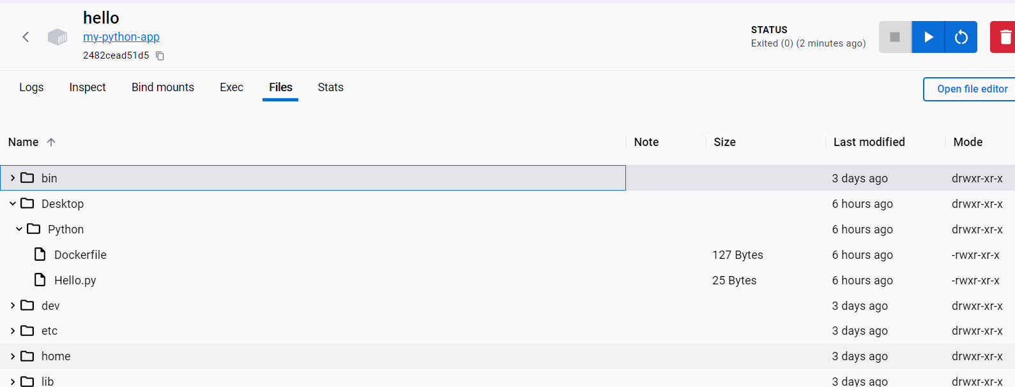

Рисунок 91. Вкладка "Files"

Вкладка "Files" позволяет просматривать файлы и директории внутри контейнера. Здесь можно найти все файлы, находящиеся в контейнере, и просмотреть их содержимое или скачать на локальную машину.

1. Stats (Статистика):

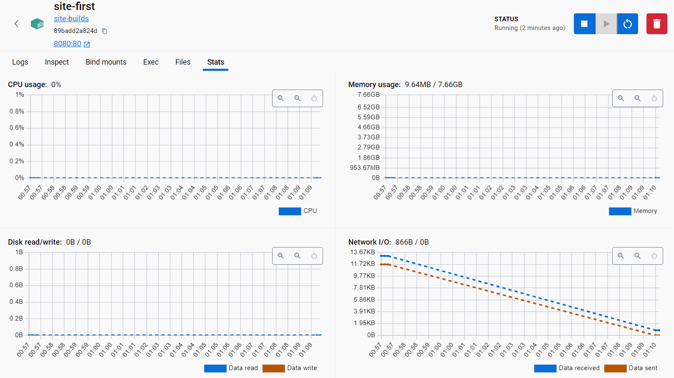

Рисунок 92. Вкладка "Stats"

Вкладка "Stats" отображает статистику использования ресурсов контейнера, такую как использование ЦП, памяти, сетевого трафика и дискового пространства. Это полезно для мониторинга производительности и оптимизации работы контейнера.

* 1. Написать свои Doсkerfile и собрать контейнеры с программами из архива.

Сначала надо открыть скачанную разархивированную папку в visual code. В каждой подпапке по очереди будут создаваться необходимые Dockerfiles. Для сайта с несколькими файлами создается докерфайл по примеру ранее.

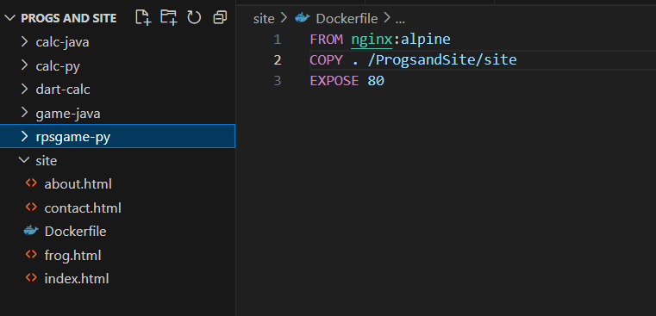

Рисунок 93. Докерфайл сайта

Затем надо скачать образ и собрать контейнер.

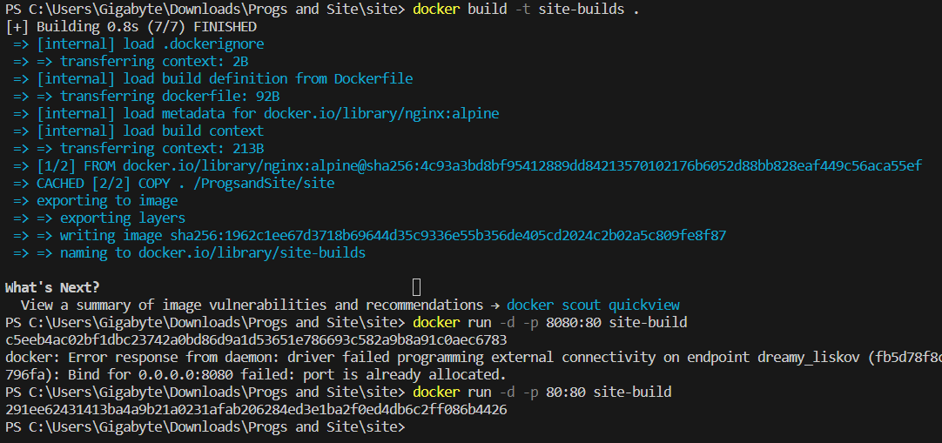

Рисунок 94. Скачивание образа для сайта и сборка его контейнера

В итоге в Docker отображается новый образ:



Рисунок 95. Образ сайта

По ссылке в разделе «Ports» надо перейти на страницу.

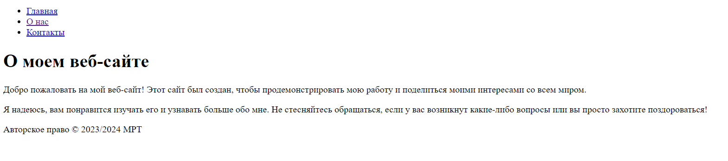

Рисунок 96. Сайт "О нас"

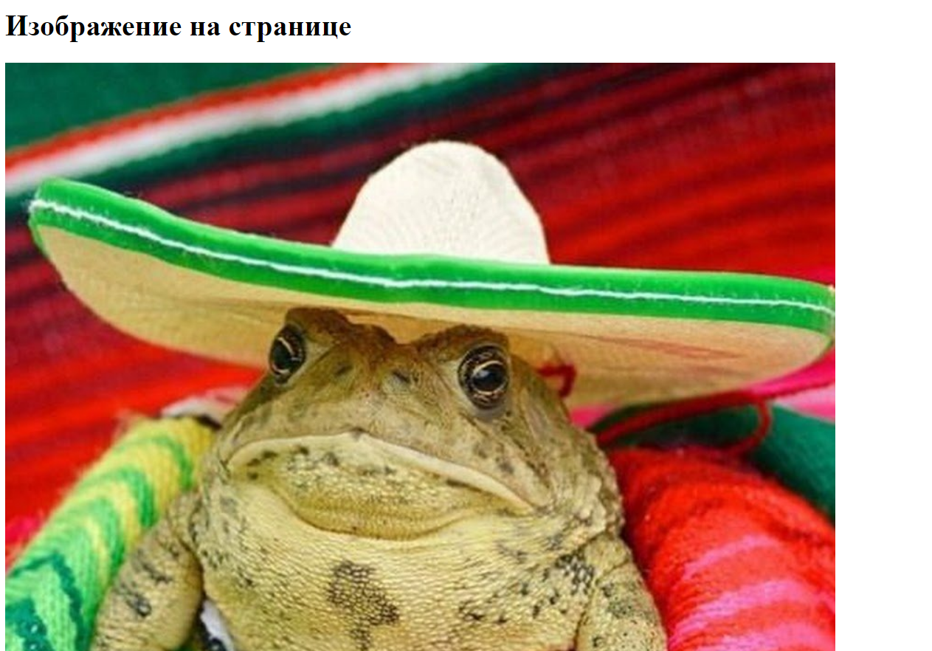

Рисунок 97. Картинка на сайте

Далее надо как по примеру выше с файлом питона сделать и с данным файлом: (только указываются другие директории и название файла)

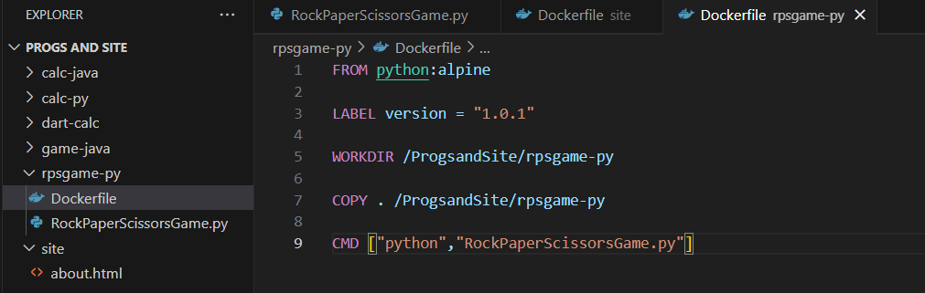

Рисунок 98. Докерфайл игры на питоне

Скачивание образа и сборка контейнера:

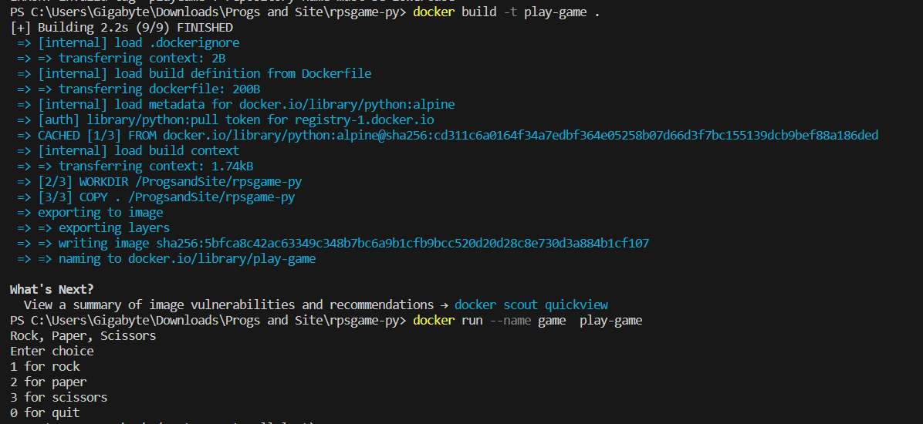

Рисунок 99. Скачивание образа и сборка контейнера игры на питоне

Итоговый образ:



Рисунок 100. Образ игры на питоне

Аналогичный калькулятор на питоне:

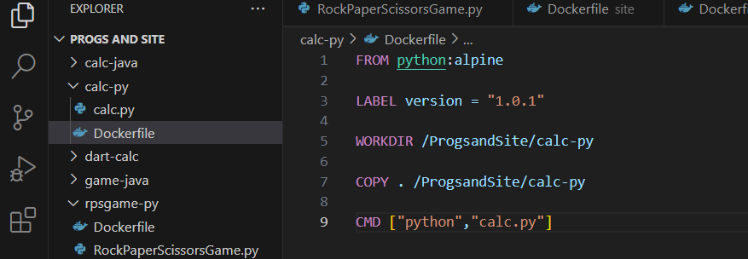

Рисунок 101. Докерфайл калькулятора на питоне

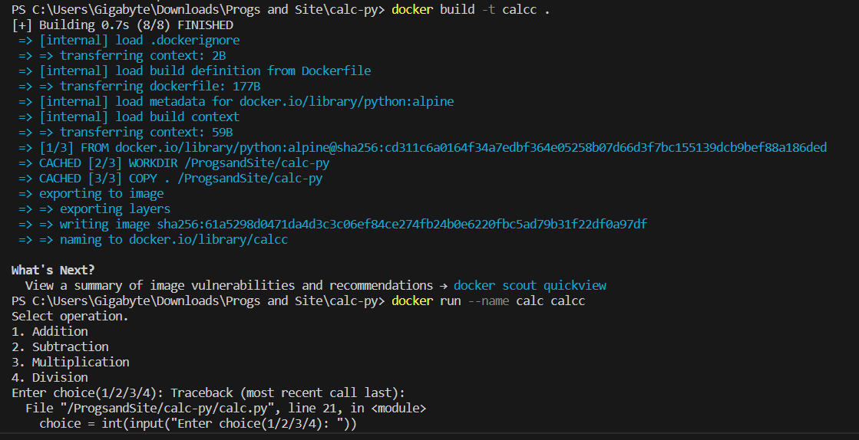

Рисунок 102. Скачивание образа и сборка контейнера калькулятора на питоне



Рисунок 103. Образ калькулятора на питоне

Здесь уже берется образ openjdk:11 в силу того, что файл написан на языке java.

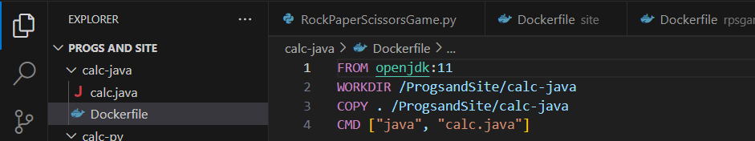

Рисунок 104. Докерфайл калькулятора на джаве

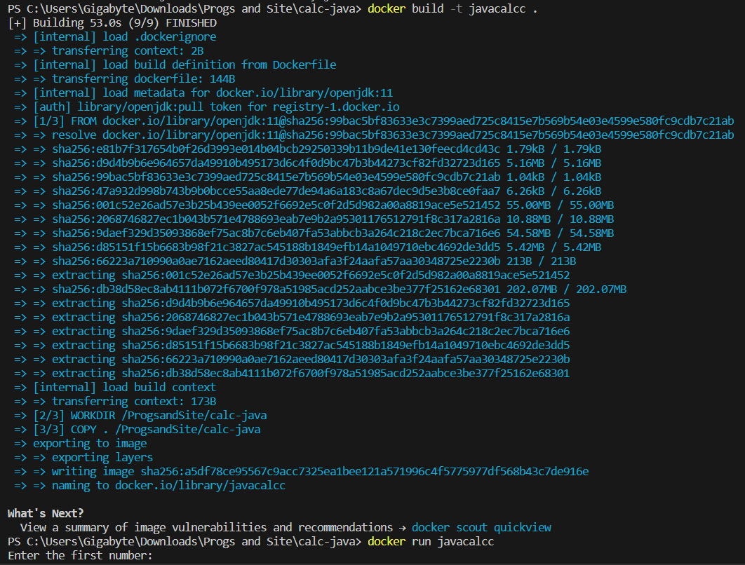

Рисунок 105. Скачивание образа и сборка контейнера калькулятора на джаве



Рисунок 106. Образ калькулятора на джаве

Аналогичный файл на языке Java:

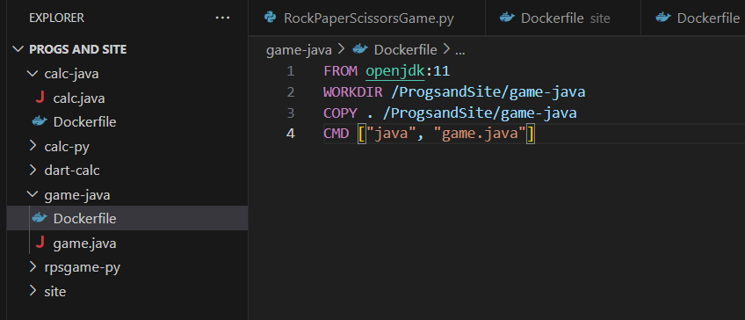

Рисунок 107. Докерфайл игры на джаве

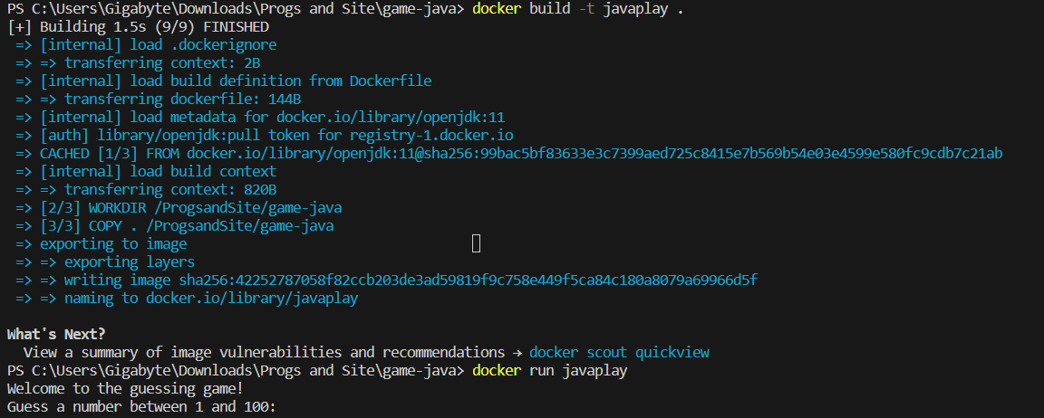

Рисунок 108. Скачивание образа и сборка контейнера игры на джаве



Рисунок 109. Образ игры на джаве

Для языка dart используется образ dart:stable. У этого проекта также указана версия:

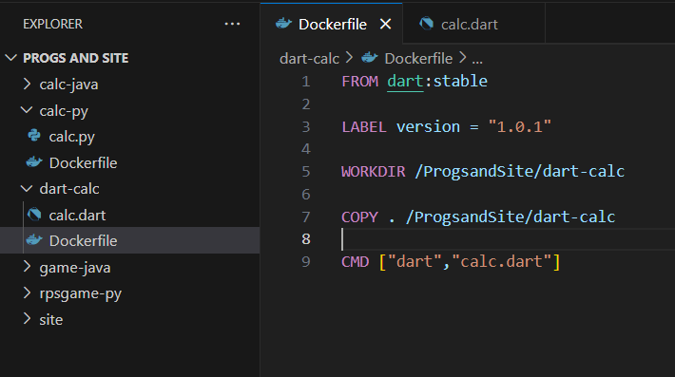

Рисунок 110. Докерфайл калькулятора на dart

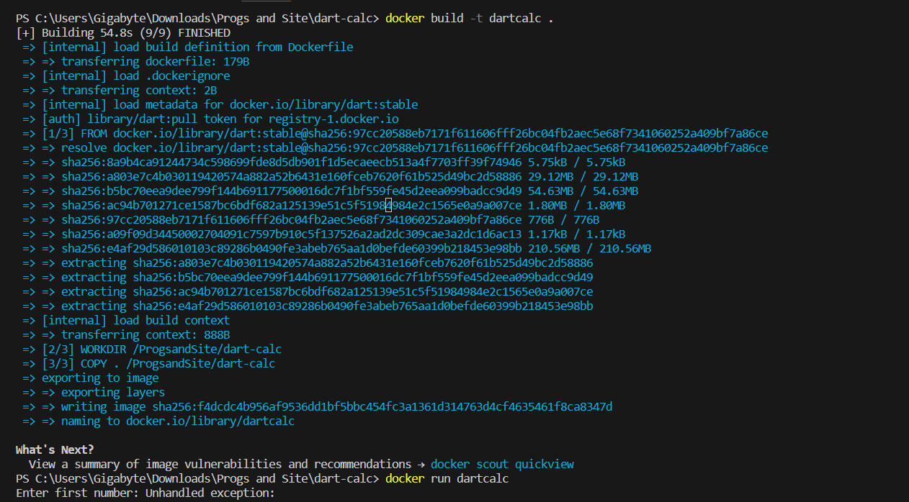

Рисунок 111. Скачивание образа и сборка контейнера калькулятора на dart



Рисунок 112. итоговый образ калькулятора на dart

* 1. Залить готовую практическую (все программы + Dockerfile к каждой из них) на Gitlab или Github и прикрепить к заданию ссылку.

На гитлабе после успешной авторизации надо создать новый репозиторий, в котором будут храниться файлы. Надо сделать его публичным, чтобы доступ был у всех.

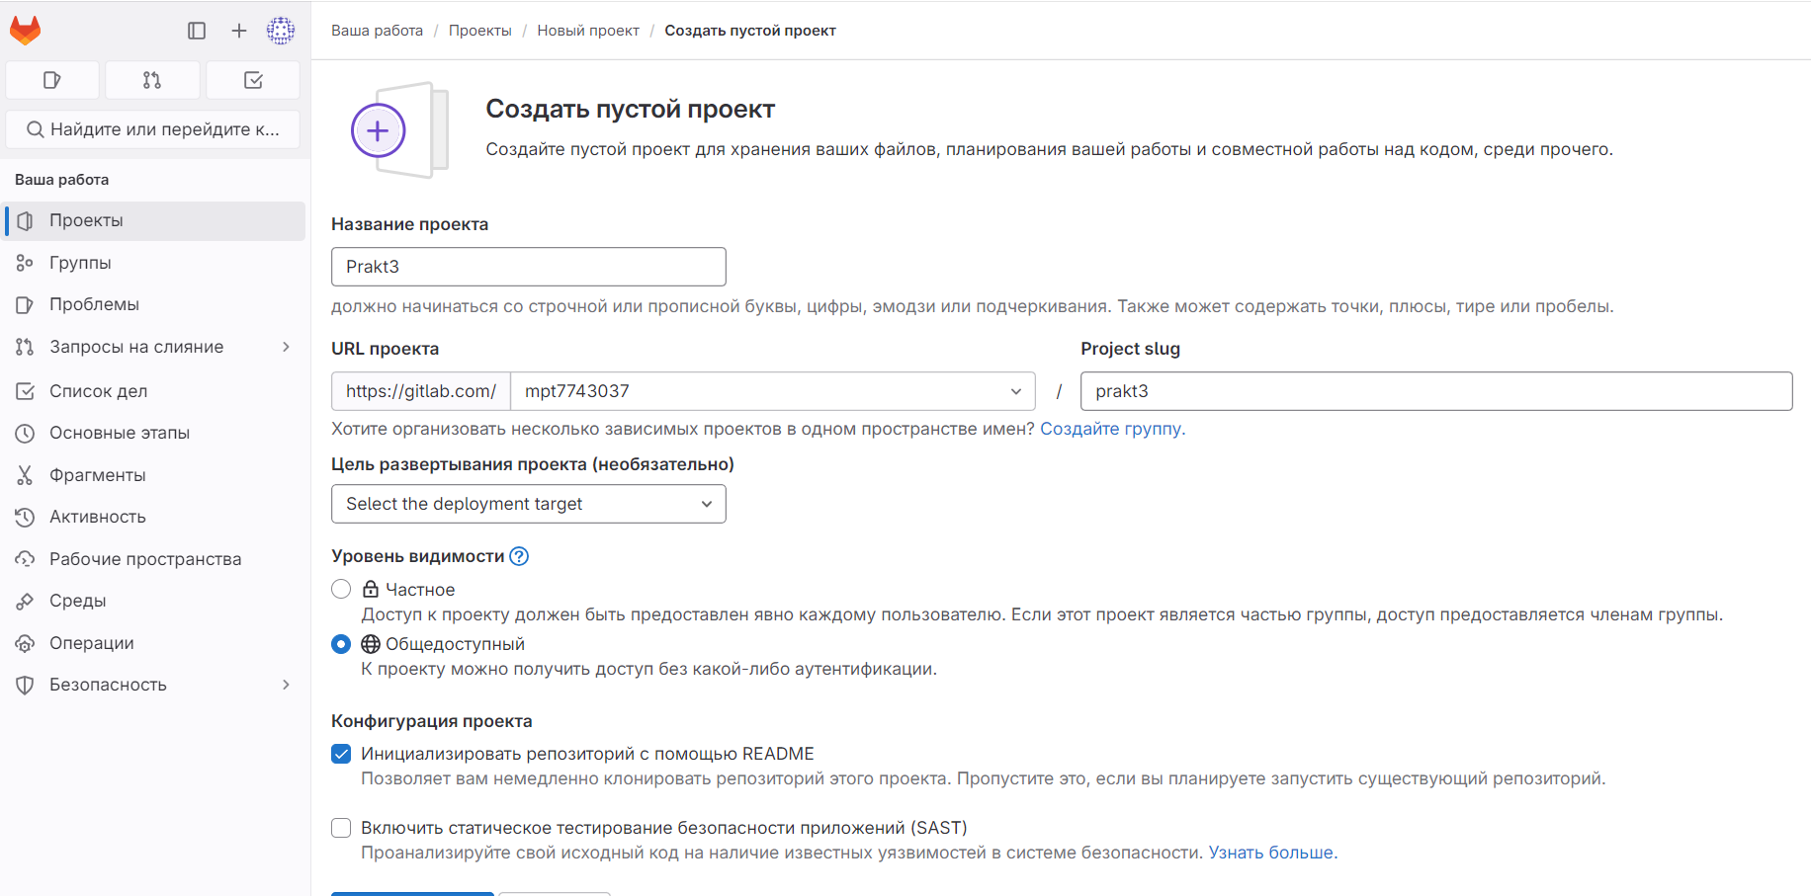

Рисунок 113. Новый проект

Затем в консоли в нудной директории с файлами прописываются команды для пуша файлов на недавно созданный репозиторий:

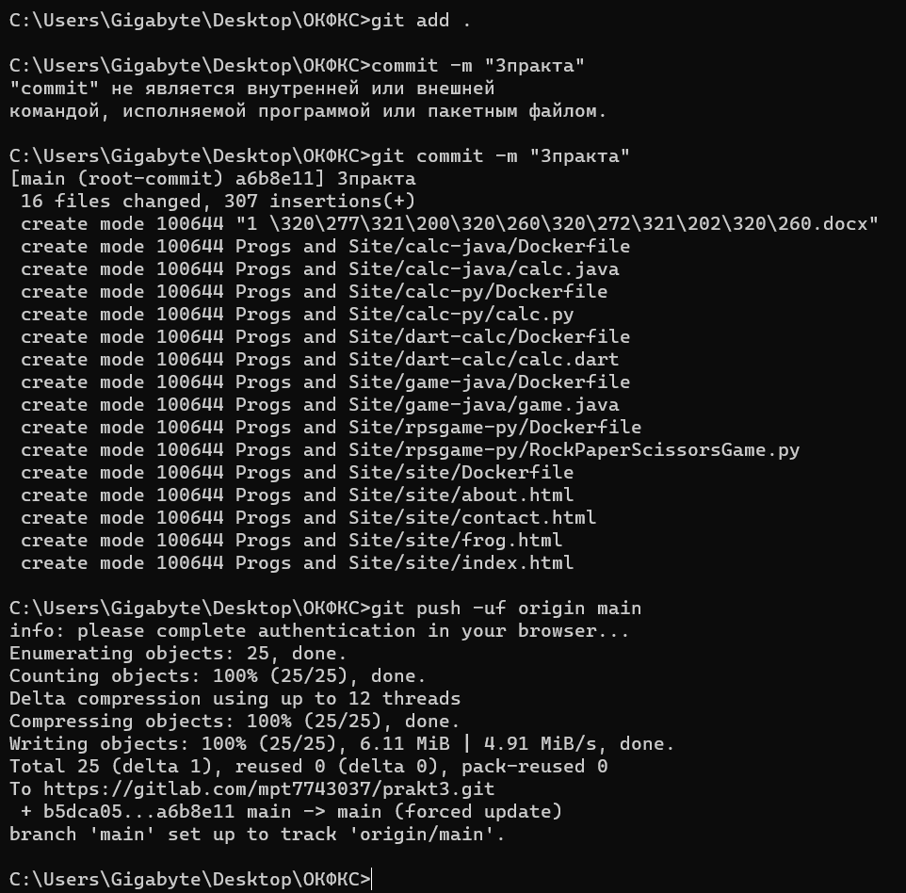

Рисунок 114. Пуш файлов в репозиторий

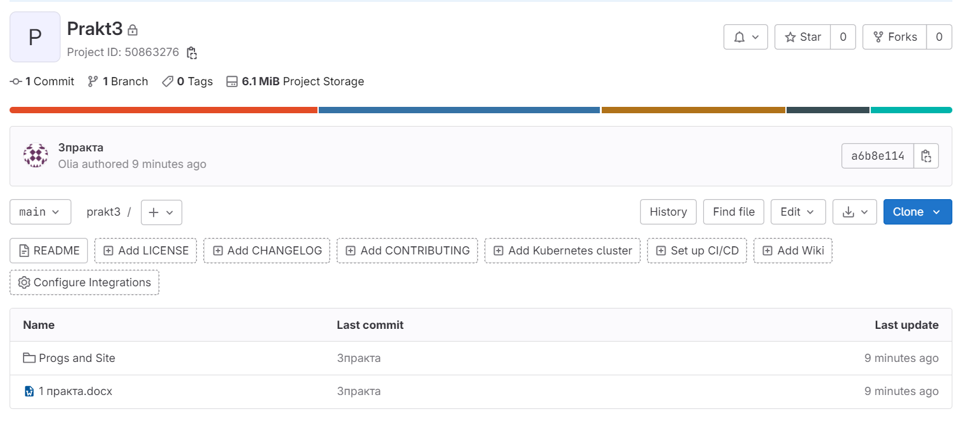

Рисунок 115. Итог пуша

Вывод: удалось ознакомиться с Docker, освоить процесс создания Docker-образов, развертывания контейнеров и написания Dockerfile для собственных программ. Также удалось понять суть вкладок в Docker и получилось описать их функциональность.

## Практическая работа №4

Тема: Развертывание приложений в Docker

Цель работы: необходимо изучить процесс развертывания приложений в контейнерах Docker и основные понятия в Docker, такие как Dockerfile, Docker Compose.

После скачивания заархивированного файла с проектом, надо его разархивировать и открыть папку в Visual Code.

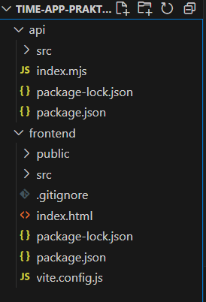

Рисунок 116. Открытая папка в среде разработки

Внутри главной папки имеются две подпапки: api и frontend. В каждой из них надо создать по Dockerfile .

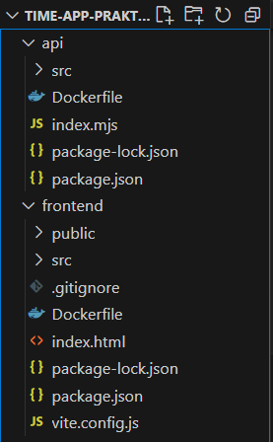

Рисунок 117. Созданные докерфайлы

В Dockerfile апи нужно написать следующее:

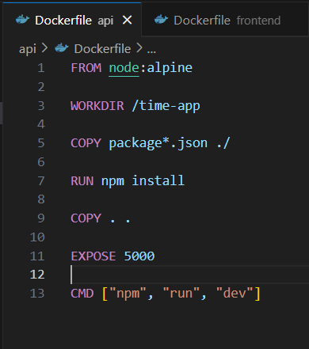

Рисунок 118. Dockerfile api

Сначала прописывается, что надо использовать виртуальную машину Alpine для запуска нашего приложения.

Затем указывается рабочая директория «/time-app», в которую будет перемещен проект.

Третья строка говорит о том, что будут скопированы все необходимые файлы из папки «package.json» в рабочую директорию. «npm install» нужно, чтобы установить все необходимые зависимости для проекта. Далее прописано, что все файлы из рабочей директории будут скопированы в каталог «..».

С помощью команды «expose 5000» запускается порт на сервере и теперь он может использоваться для доступа к приложению через интернет. Через команду «npm run dev» запускается приложение в режиме отладки.

Аналогично все прописывается во втором Dockerfile:

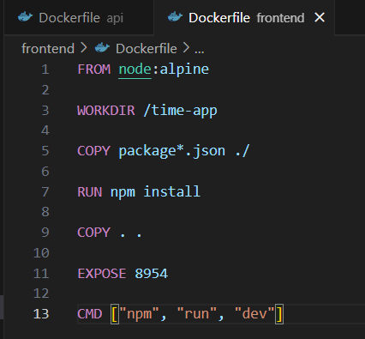

Рисунок 119. Dockerfile frontend

Затем в папке time-app-praktika создается файл docker-compose.

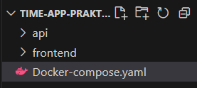

Рисунок 120. docker-compose.yaml

В этом файле прописывается следующее:

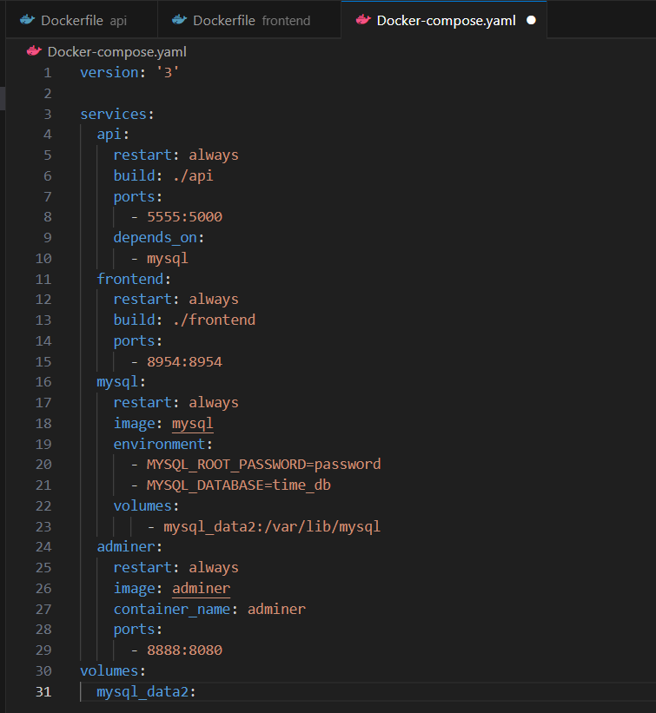

Рисунок 121. код docker-compose.yaml

Данный конфигурационный файл Docker-сompose является третьей версией и содержит информацию о серверах приложений и хостах MySQL. Данная конфигурация включает в себя следующие параметры:

— Api: перезапускается автоматически при изменении кода приложения;

— Frontend: перезапускается автоматически при изменении кода фронтенда;

— Adminer: работает постоянно и не требует перезапуска, имеет такое же имя, как и у будущего контейнера;

— MySQL: работает постоянно и не требует перезапуска, установлен на локальном диске и имеет доступ к базе данных через порт 5555, содержит информацию об окружении, включая пароль для базы данных и настройки окружения. Также установлен на удаленном сервере и имеет доступ к базе данных через порт 8954;

Команда «docker compose up» запускает все контейнеры, которые были созданы в предыдущем шаге «api», «fronted» и «mysql».

Контейнер «api» является приложением API, которое должно быть всегда включено.

Контейнер «frontend» является приложением фронтенда, которое должно быть включено только при изменении кода фронтенда.

Контейнер «mysql» является приложением базы данных, которое должно быть включено только при изменении кода базы данных.

Контейнер «adminer» является приложением администратора, которое должно быть включено только при изменении кода администратора.

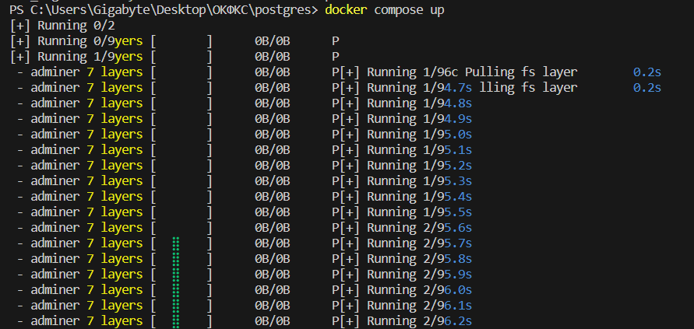

Рисунок 122. Запуск контейнеров

Успех запуска:

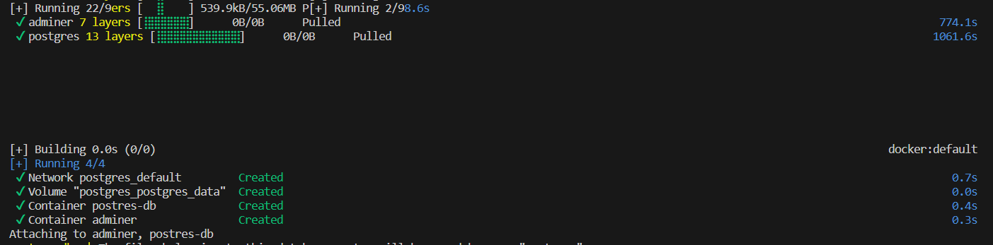

Рисунок 123. Запустилось

В итоге в самом Docker в случае успешной загрузки будут нужные контейнеры.

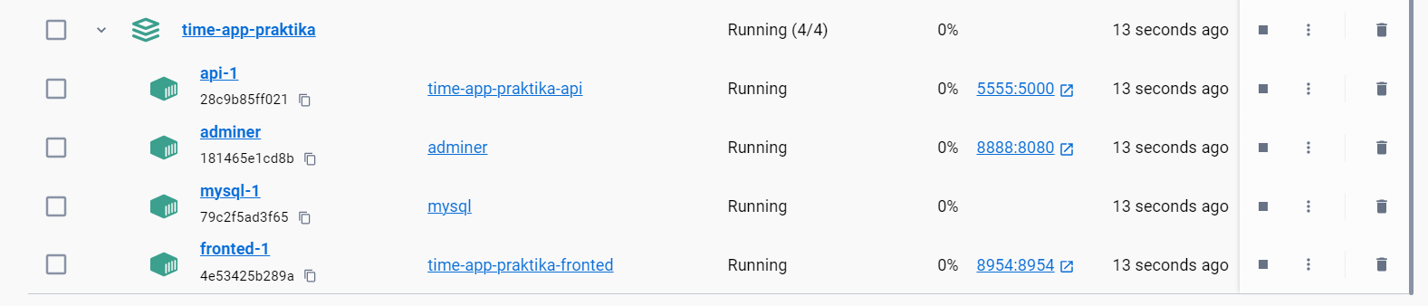

Рисунок 124 Контейнеры*.*

При желании можно перейти по порту фронтенда на сайт:

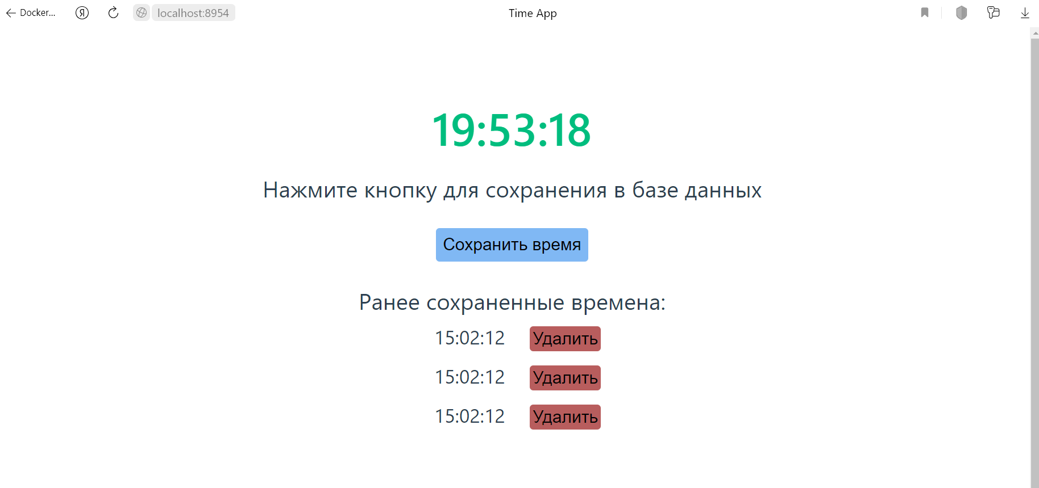

Рисунок 125. Сайт с временем

Через adminer можно попасть в бд.

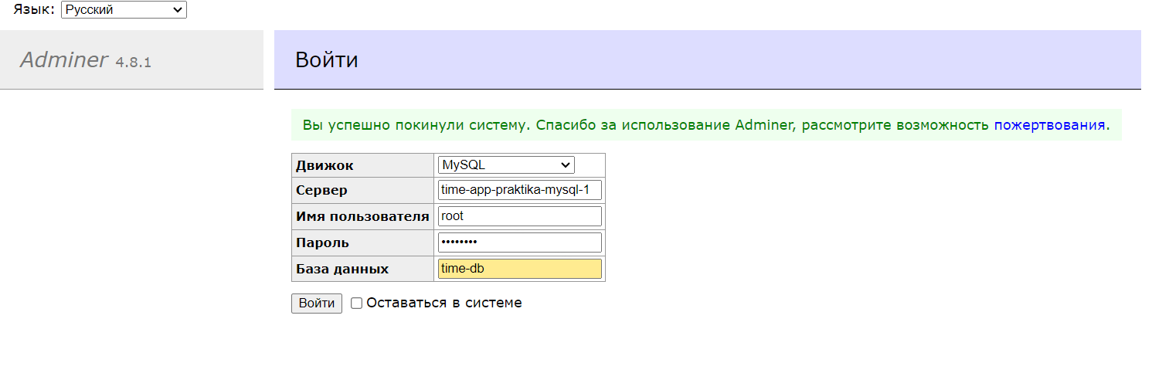

Рисунок 126. Вход в Adminer

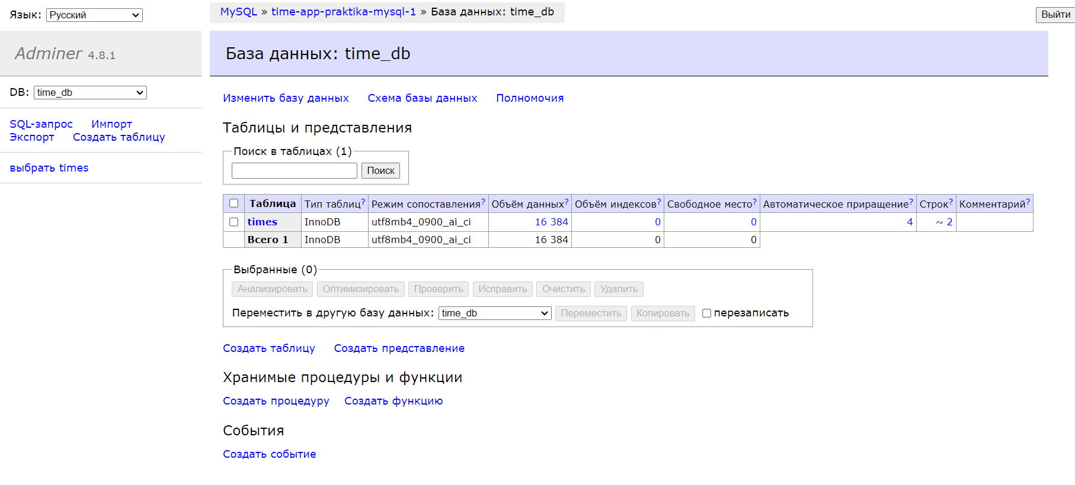

Рисунок 127. база данных

Вывод: удалось изучить процесс развертывания приложений в контейнерах Docker и основные понятия в Docker, такие как Dockerfile, Docker Compose.